Historias de usuario: Essence De Toi
Sistema web de control operativo y agendamiento para Centros de Cuidado Personal. Una tarjeta por historia. Los criterios de aceptación siguen el formato "En caso que…, cuando…, el sistema…" de la matriz de historias de usuario (Excel).
Historia de usuario
Número | EDT-HU-001 | Usuario | Visitante
Nombre de historia | Registro de clientes
Prioridad del negocio | Alta | Riesgo de desarrollo | Bajo
Requerimiento en plan de negocio asociado |  | REQ-01 | Puntos de historia: 3
Descripción | Como Visitante necesito registrarme con mi nombre, usuario, correo, teléfono y contraseña, con la finalidad de poder reservar y gestionar mis citas en línea.
Criterios de aceptación
1. Registro exitoso: En caso que todos los campos obligatorios sean válidos y el usuario y el correo no existan, cuando el visitante envía el formulario de registro, el sistema crea la cuenta con rol Cliente, guarda la contraseña cifrada e inicia la sesión.
2. Usuario o correo repetido: En caso que el usuario o el correo ya estén registrados, cuando el visitante envía el formulario, el sistema no crea la cuenta y muestra "El nombre de usuario o correo ya está registrado."
3. Contraseña corta: En caso que la contraseña tenga menos de 8 caracteres, cuando el visitante envía el formulario, el sistema muestra "La contraseña debe tener al menos 8 caracteres."
4. Correo inválido: En caso que el correo no tenga un formato válido, cuando el visitante envía el formulario, el sistema muestra "El correo electrónico no es válido."
Mockups
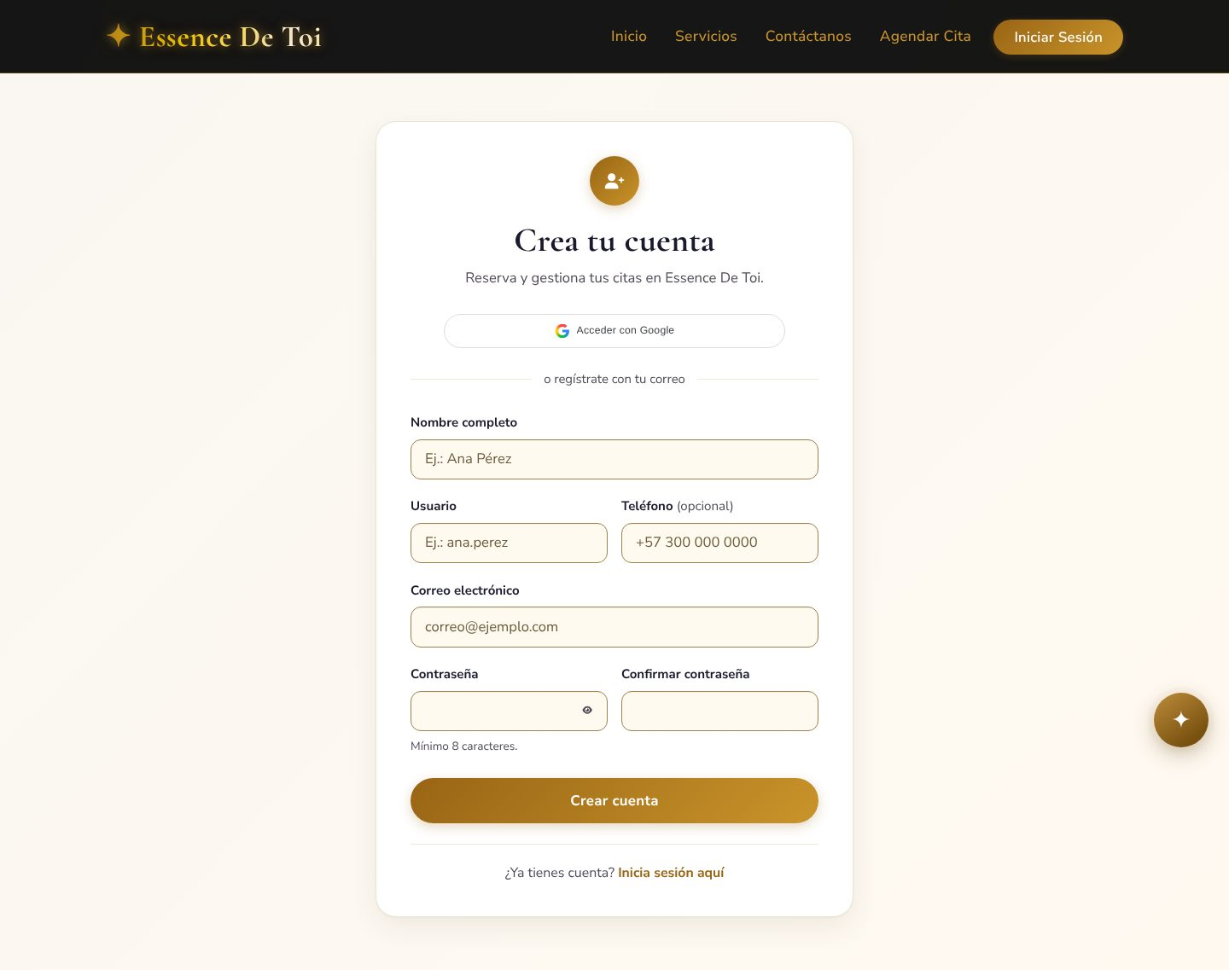
Figura: Registro de cliente.
Observaciones:
Sprint 1, estado: Hecha. Enunciado completo y escenarios en "Historias de usuario - Essence De Toi.xlsx".
Historia de usuario
Número | EDT-HU-002 | Usuario | Usuario registrado
Nombre de historia | Inicio de sesión
Prioridad del negocio | Alta | Riesgo de desarrollo | Medio
Requerimiento en plan de negocio asociado |  | REQ-02 | Puntos de historia: 3
Descripción | Como Usuario registrado necesito iniciar sesión con mi usuario y contraseña, con la finalidad de acceder a las opciones de mi rol.
Criterios de aceptación
1. Credenciales correctas: En caso que el usuario exista, esté activo y la contraseña sea correcta, cuando presiona Ingresar, el sistema entrega un token de 24 horas y lo lleva al panel de su rol (cliente, estilista o administrador).
2. Credenciales incorrectas: En caso que el usuario no exista o la contraseña no coincida, cuando presiona Ingresar, el sistema muestra "Credenciales inválidas." sin indicar cuál dato falló.
3. Cuenta desactivada: En caso que el administrador haya desactivado la cuenta, cuando presiona Ingresar, el sistema muestra "La cuenta está desactivada. Contacta al administrador."
4. Menú por rol: En caso que la sesión esté iniciada, cuando se carga cualquier página, el sistema muestra en la barra de navegación solo las opciones del rol del usuario.
Mockups
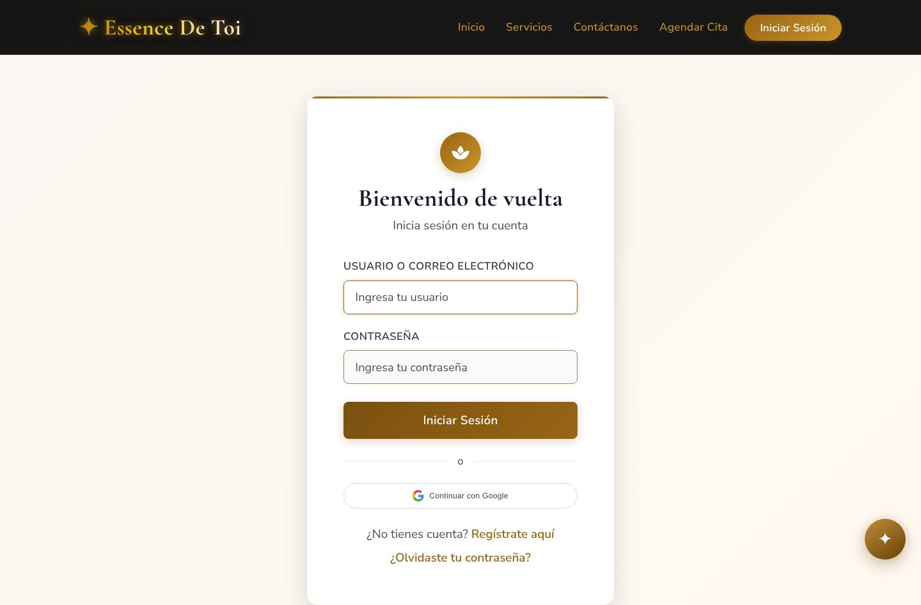
Figura: Inicio de sesión.
Observaciones:
Sprint 1, estado: Hecha. Enunciado completo y escenarios en "Historias de usuario - Essence De Toi.xlsx".

Historia de usuario
Número | EDT-HU-003 | Usuario | Usuario registrado
Nombre de historia | Recuperar contraseña
Prioridad del negocio | Media | Riesgo de desarrollo | Medio
Requerimiento en plan de negocio asociado |  | REQ-03 | Puntos de historia: 3
Descripción | Como Usuario registrado necesito recuperar mi contraseña con un enlace enviado a mi correo, con la finalidad de volver a entrar si la olvido.
Criterios de aceptación
1. Solicitud de enlace: En caso que el correo pertenezca a una cuenta, cuando el usuario solicita recuperar la contraseña, el sistema envía un enlace que vence en 30 minutos.
2. Cambio con enlace válido: En caso que el enlace esté vigente y la nueva contraseña tenga 8 o más caracteres, cuando el usuario guarda la nueva contraseña, el sistema la cambia y anula las sesiones abiertas con la contraseña anterior.
3. Enlace vencido: En caso que el enlace haya vencido o ya se haya usado, cuando el usuario intenta cambiar la contraseña, el sistema muestra "El enlace venció o ya fue utilizado. Solicita uno nuevo."
Mockups
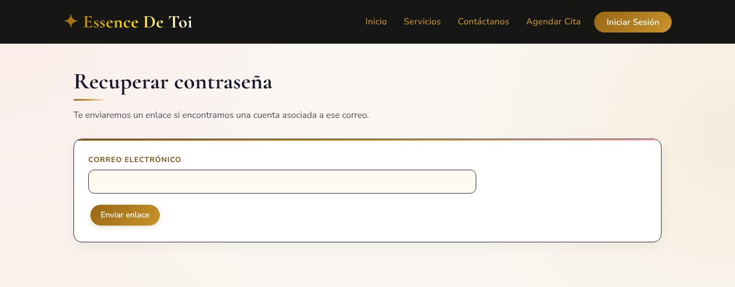
Figura: Recuperar contraseña.
Observaciones:
Sprint 3, estado: Hecha. Enunciado completo y escenarios en "Historias de usuario - Essence De Toi.xlsx".

Historia de usuario
Número | EDT-HU-004 | Usuario | Usuario registrado
Nombre de historia | Editar perfil
Prioridad del negocio | Media | Riesgo de desarrollo | Bajo
Requerimiento en plan de negocio asociado |  | REQ-04 | Puntos de historia: 2
Descripción | Como Usuario registrado necesito ver y editar mis datos y mi contraseña, con la finalidad de mantener mi información de contacto actualizada.
Criterios de aceptación
1. Actualizar datos: En caso que los datos sean válidos, cuando el usuario guarda su perfil, el sistema actualiza nombre, correo y teléfono.
2. Cambiar contraseña: En caso que la contraseña actual no sea correcta, cuando el usuario intenta cambiarla, el sistema muestra "La contraseña actual no es correcta."
3. Correo de otra cuenta: En caso que el nuevo correo pertenezca a otra cuenta, cuando el usuario guarda su perfil, el sistema muestra "Ese correo ya está asociado a otra cuenta."
Mockups
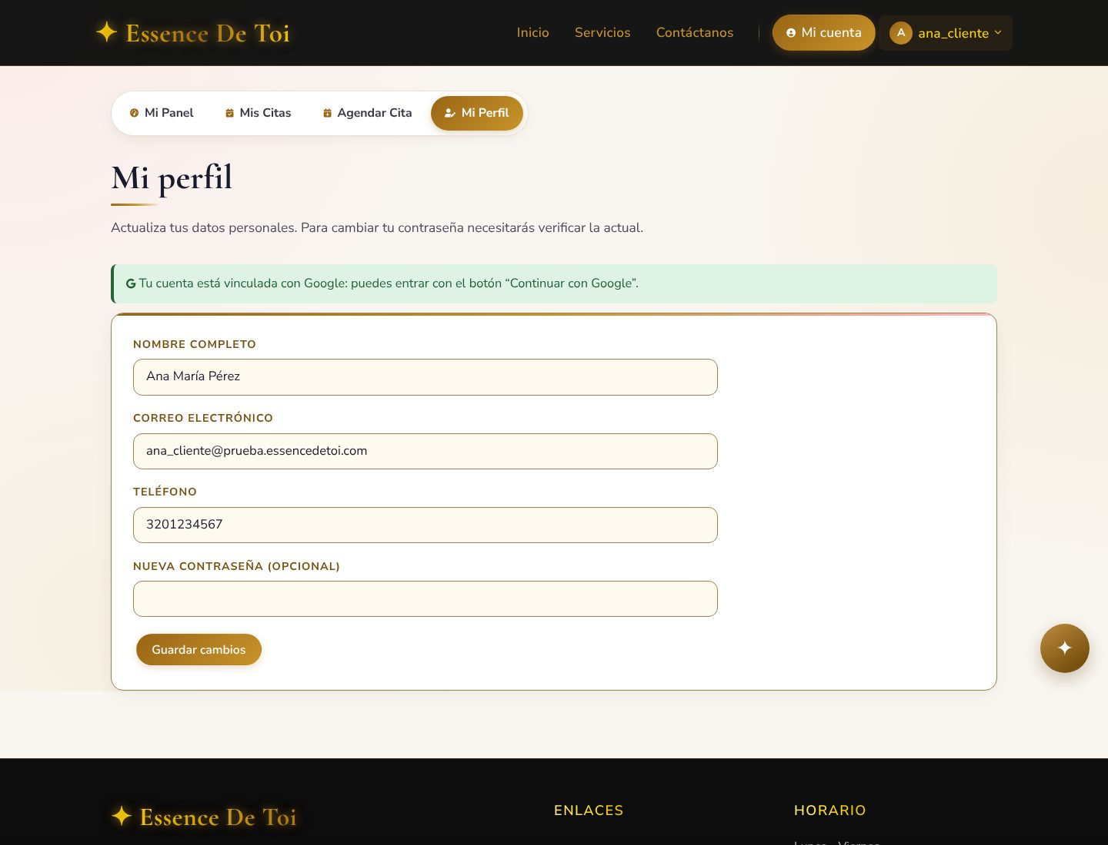
Figura: Mi perfil, con el aviso de cuenta vinculada a Google.
Observaciones:
Sprint 3, estado: Hecha. Enunciado completo y escenarios en "Historias de usuario - Essence De Toi.xlsx".

Historia de usuario
Número | EDT-HU-005 | Usuario | Visitante
Nombre de historia | Catálogo de servicios
Prioridad del negocio | Alta | Riesgo de desarrollo | Bajo
Requerimiento en plan de negocio asociado |  | REQ-05, REQ-40 | Puntos de historia: 3
Descripción | Como Visitante necesito ver el catálogo con nombre, descripción, precio, duración e imagen de cada servicio, con la finalidad de elegir el servicio que quiero reservar.
Criterios de aceptación
1. Ver catálogo: En caso que existan servicios registrados, cuando el visitante abre Servicios o el carrusel de servicios de la página de inicio, el sistema muestra cada servicio con su imagen, precio y duración.
2. Reservar desde el catálogo con sesión: En caso que el usuario tenga sesión de cliente, cuando presiona Reservar en un servicio, el sistema abre el formulario de cita con ese servicio ya elegido.
3. Reservar desde el catálogo sin sesión: En caso que el visitante no tenga sesión, cuando presiona Reservar en un servicio, el sistema lo lleva a iniciar sesión y, al entrar, lo devuelve al formulario con el servicio elegido.
Mockups
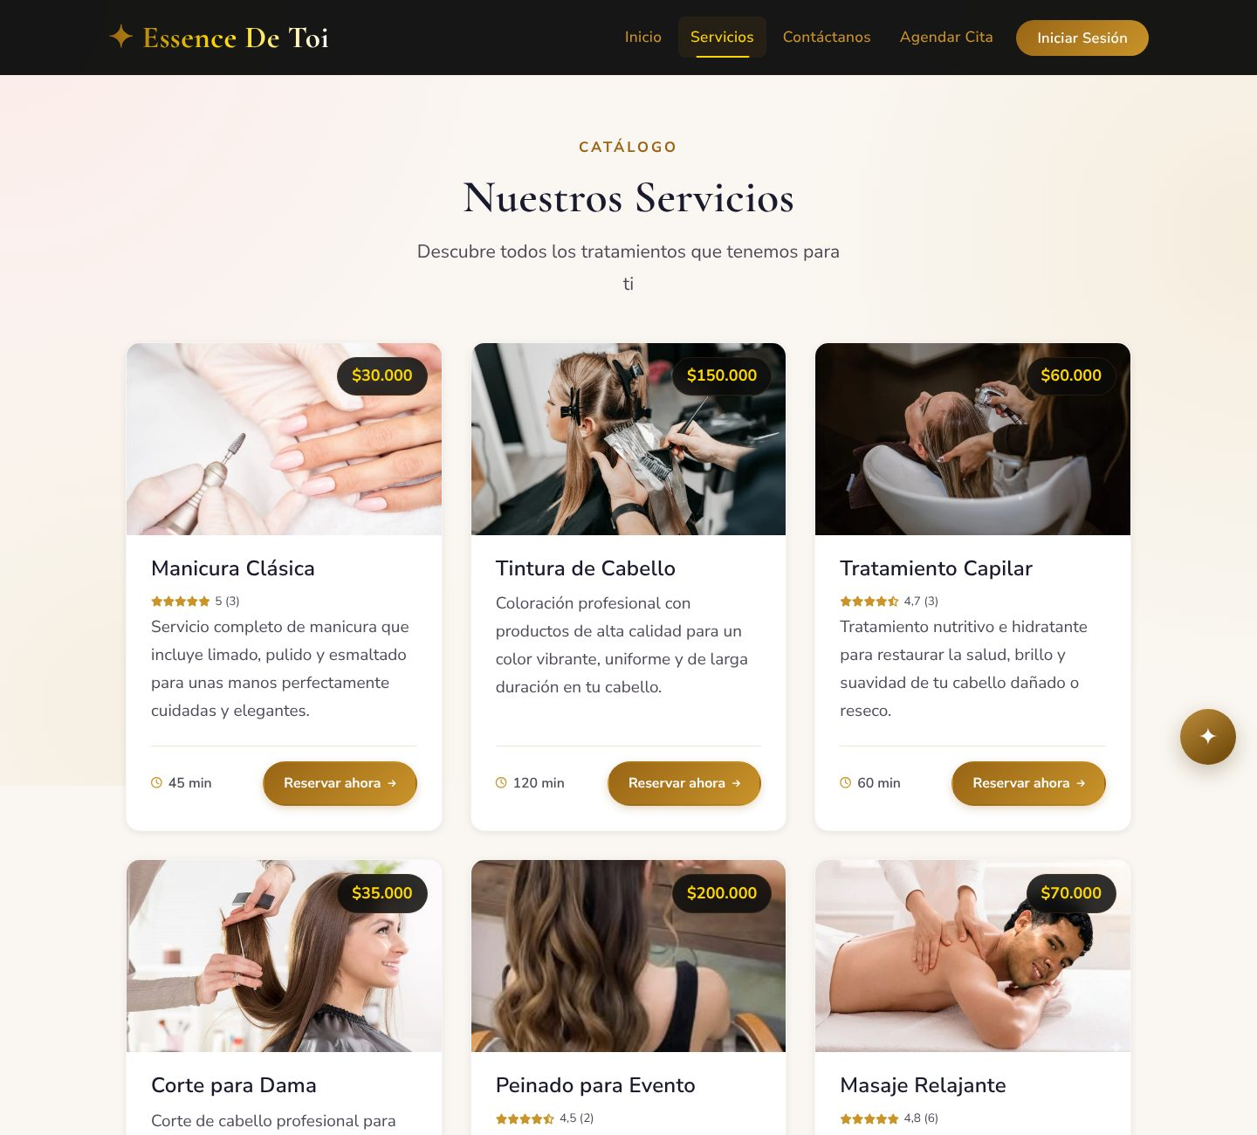
Figura: Catálogo de servicios con botón Reservar.
Observaciones:
Sprint 1, estado: Hecha. Enunciado completo y escenarios en "Historias de usuario - Essence De Toi.xlsx".

Historia de usuario
Número | EDT-HU-006 | Usuario | Cliente
Nombre de historia | Agendar cita
Prioridad del negocio | Alta | Riesgo de desarrollo | Alto
Requerimiento en plan de negocio asociado |  | REQ-06, REQ-07 | Puntos de historia: 8
Descripción | Como Cliente necesito agendar una cita eligiendo servicio, estilista, fecha y hora libre, con la finalidad de asegurar mi atención sin llamar al spa.
Criterios de aceptación
1. Hora libre: En caso que la hora esté dentro del horario del estilista y no se cruce con otra cita, cuando el cliente confirma la reserva, el sistema guarda la cita en estado Pendiente y avisa por correo.
2. Hora ocupada: En caso que otra persona haya tomado la hora un instante antes, cuando el cliente confirma la reserva, el sistema rechaza la reserva con "Ese horario ya está reservado. Elige otro."
3. Fecha pasada: En caso que la fecha u hora ya hayan pasado en Colombia, cuando el cliente confirma la reserva, el sistema muestra "Selecciona una fecha y hora futuras en Colombia."
4. Día sin atención: En caso que el estilista no atienda ese día, cuando el cliente consulta la disponibilidad, el sistema no muestra horas libres para ese día.
Mockups
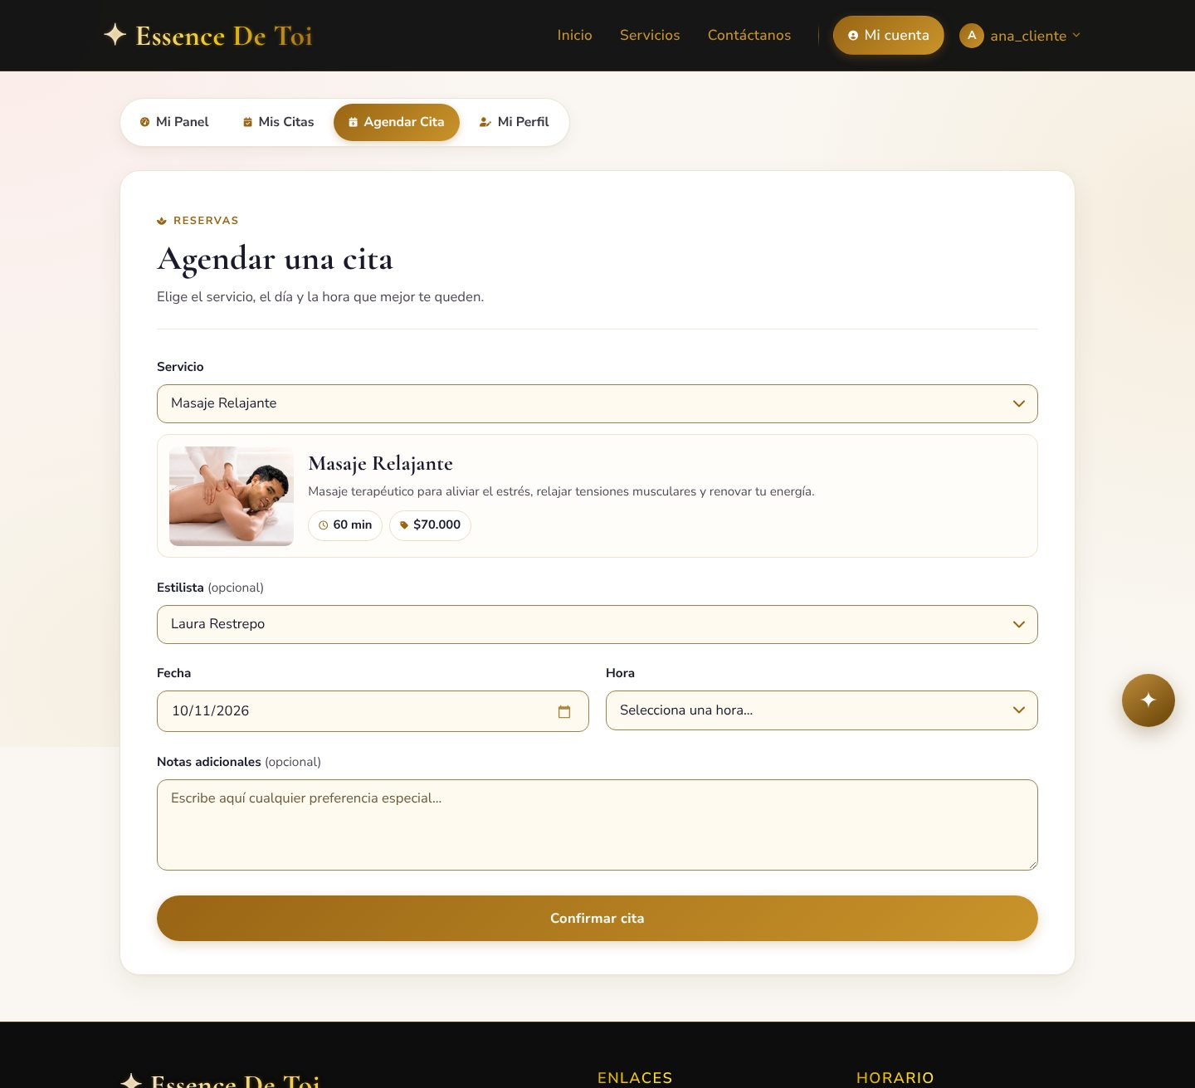
Figura: Formulario de reserva con horas disponibles.
Observaciones:
Sprint 1 a 3, estado: Hecha. Enunciado completo y escenarios en "Historias de usuario - Essence De Toi.xlsx".

Historia de usuario
Número | EDT-HU-007 | Usuario | Cliente
Nombre de historia | Reprogramar cita
Prioridad del negocio | Alta | Riesgo de desarrollo | Medio
Requerimiento en plan de negocio asociado |  | REQ-08 | Puntos de historia: 5
Descripción | Como Cliente necesito cambiar la fecha, la hora o el estilista de mi cita, con la finalidad de adaptar la cita a un cambio en mi agenda.
Criterios de aceptación
1. Reprogramar a hora libre: En caso que la nueva hora esté libre, cuando el cliente guarda el cambio, el sistema actualiza la cita y la deja en Pendiente para volver a confirmarla.
2. Cita cancelada: En caso que la cita esté cancelada, cuando el cliente intenta reprogramarla, el sistema muestra "No se puede reprogramar una cita cancelada."
3. Cita completada: En caso que la cita ya esté completada, cuando el cliente intenta reprogramarla, el sistema muestra "La cita ya fue completada y no se puede modificar."
Mockups
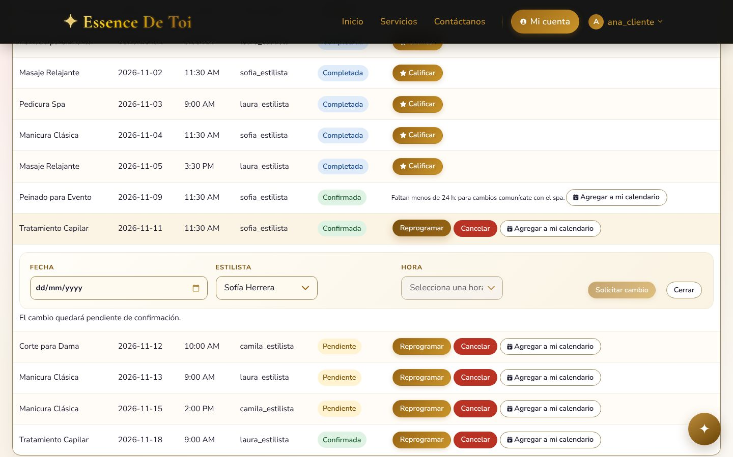
Figura: Mis citas: reprogramar.
Observaciones:
Sprint 3, estado: Hecha. Enunciado completo y escenarios en "Historias de usuario - Essence De Toi.xlsx".

Historia de usuario
Número | EDT-HU-008 | Usuario | Cliente
Nombre de historia | Cancelar cita
Prioridad del negocio | Alta | Riesgo de desarrollo | Bajo
Requerimiento en plan de negocio asociado |  | REQ-09 | Puntos de historia: 2
Descripción | Como Cliente necesito cancelar una cita que ya no voy a usar, con la finalidad de liberar el horario para otra persona.
Criterios de aceptación
1. Cancelar cita propia: En caso que la cita sea del cliente y no esté completada, cuando el cliente la cancela, el sistema la marca como Cancelada y la hora vuelve a quedar libre.
2. Cita de otra persona: En caso que la cita pertenezca a otro cliente, cuando se intenta cancelar, el sistema responde "No autorizado para modificar esta cita."
Mockups
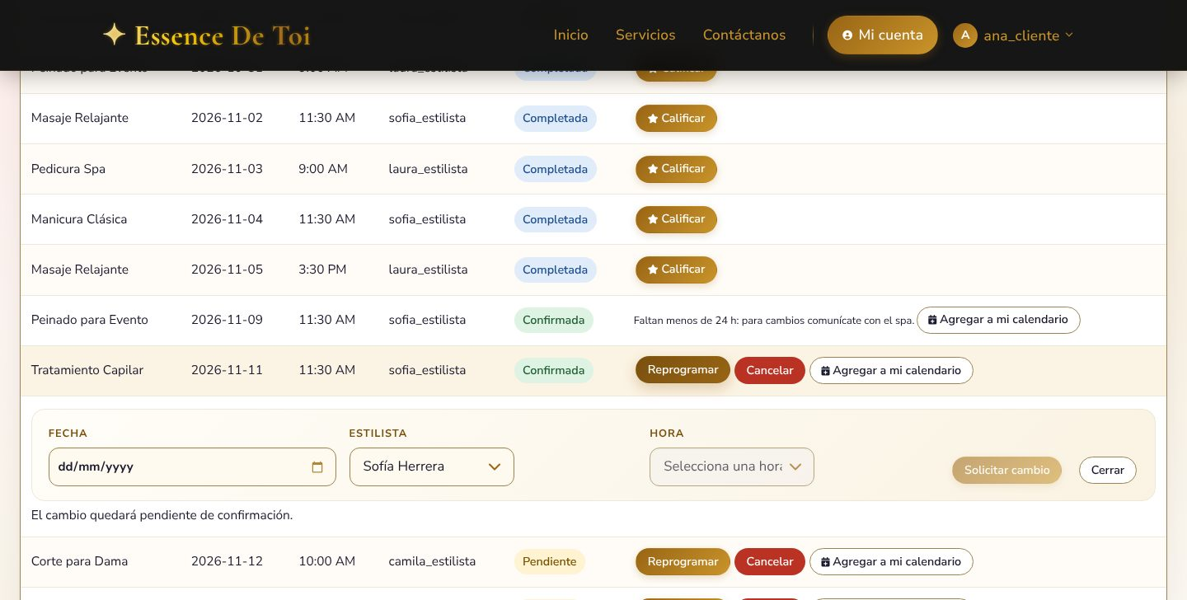
Figura: Mis citas: botón Cancelar.
Observaciones:
Sprint 3, estado: Hecha. Enunciado completo y escenarios en "Historias de usuario - Essence De Toi.xlsx".

Historia de usuario
Número | EDT-HU-009 | Usuario | Cliente
Nombre de historia | Mis citas
Prioridad del negocio | Alta | Riesgo de desarrollo | Bajo
Requerimiento en plan de negocio asociado |  | REQ-10, REQ-40 | Puntos de historia: 3
Descripción | Como Cliente necesito ver mis citas con su estado, servicio, estilista, fecha y hora, con la finalidad de saber qué tengo programado.
Criterios de aceptación
1. Listado propio: En caso que el cliente tenga citas, cuando abre Mis citas, el sistema muestra solo sus citas, con una etiqueta de color por estado.
2. Cita completada: En caso que una cita esté completada, cuando se muestra en la lista, el sistema oculta los botones Reprogramar y Cancelar.
3. Volver a Mis citas después de iniciar sesión: En caso que el visitante abra Mis citas sin sesión, cuando inicia sesión, el sistema lo devuelve a Mis citas.
Mockups
Figura: Mis citas.
Observaciones:
Sprint 3, estado: Hecha. Enunciado completo y escenarios en "Historias de usuario - Essence De Toi.xlsx".

Historia de usuario
Número | EDT-HU-010 | Usuario | Estilista
Nombre de historia | Gestionar citas asignadas
Prioridad del negocio | Alta | Riesgo de desarrollo | Medio
Requerimiento en plan de negocio asociado |  | REQ-11 | Puntos de historia: 3
Descripción | Como Estilista necesito confirmar o cancelar las citas que tengo asignadas, con la finalidad de organizar mi agenda del día.
Criterios de aceptación
1. Confirmar cita: En caso que la cita esté Pendiente y sea suya, cuando el estilista la confirma, el sistema la pasa a Confirmada y avisa al cliente por correo.
2. Cita de otro estilista: En caso que la cita esté asignada a otro estilista, cuando intenta cambiarla, el sistema responde "No autorizado para modificar esta cita."
3. Filtrar por estado: En caso que tenga citas en varios estados, cuando elige un filtro de estado, el sistema muestra solo esas citas o un mensaje si no hay ninguna.
Mockups
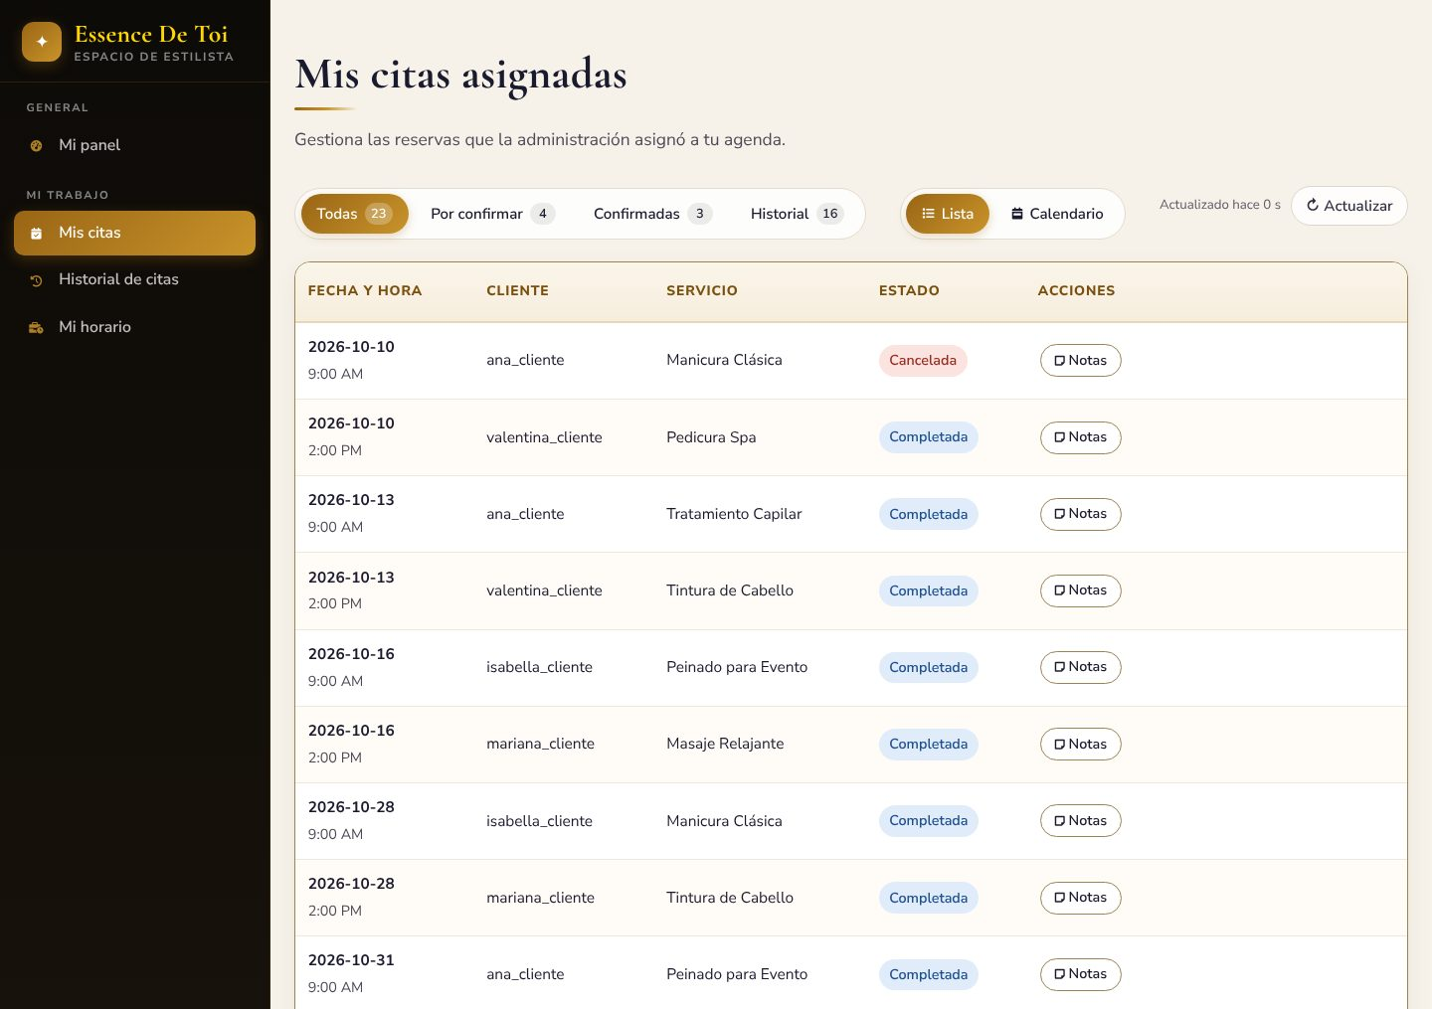
Figura: Citas asignadas al estilista.
Observaciones:
Sprint 3, estado: Hecha. Enunciado completo y escenarios en "Historias de usuario - Essence De Toi.xlsx".

Historia de usuario
Número | EDT-HU-011 | Usuario | Estilista
Nombre de historia | Completar cita
Prioridad del negocio | Media | Riesgo de desarrollo | Medio
Requerimiento en plan de negocio asociado |  | REQ-12 | Puntos de historia: 3
Descripción | Como Estilista necesito marcar como completada una cita que ya atendí, con la finalidad de llevar el registro de servicios prestados e ingresos.
Criterios de aceptación
1. Completar cita iniciada: En caso que la cita esté Confirmada, sea suya y ya haya empezado, cuando presiona Marcar como completada, el sistema la pasa a Completada y envía un correo al cliente.
2. Cita futura: En caso que la cita todavía no haya empezado, cuando intenta completarla, el sistema muestra "No puedes completar una cita que todavía no ha empezado."
3. Cita no confirmada: En caso que la cita esté Pendiente o Cancelada, cuando intenta completarla, el sistema muestra "Solo se puede completar una cita confirmada."
Mockups
Figura: Citas asignadas: estado Completada.
Observaciones:
Sprint 4, estado: Hecha. Enunciado completo y escenarios en "Historias de usuario - Essence De Toi.xlsx".

Historia de usuario
Número | EDT-HU-012 | Usuario | Estilista
Nombre de historia | Horario semanal
Prioridad del negocio | Media | Riesgo de desarrollo | Bajo
Requerimiento en plan de negocio asociado |  | REQ-13 | Puntos de historia: 3
Descripción | Como Estilista necesito definir qué días atiendo y en qué horario, con la finalidad de que los clientes solo reserven cuando estoy disponible.
Criterios de aceptación
1. Guardar horario: En caso que cada día activo tenga una hora de inicio menor que la de fin, cuando el estilista guarda su horario, el sistema lo aplica a la disponibilidad y muestra un resumen semanal.
2. Horario inválido: En caso que la hora de fin sea anterior a la de inicio, cuando intenta guardar, el sistema no lo guarda y señala el día con error.
3. Sin horario propio: En caso que el estilista nunca haya configurado su horario, cuando un cliente consulta la disponibilidad, el sistema usa lunes a viernes de 9:00 a 19:00 y sábado de 9:00 a 17:00.
Mockups
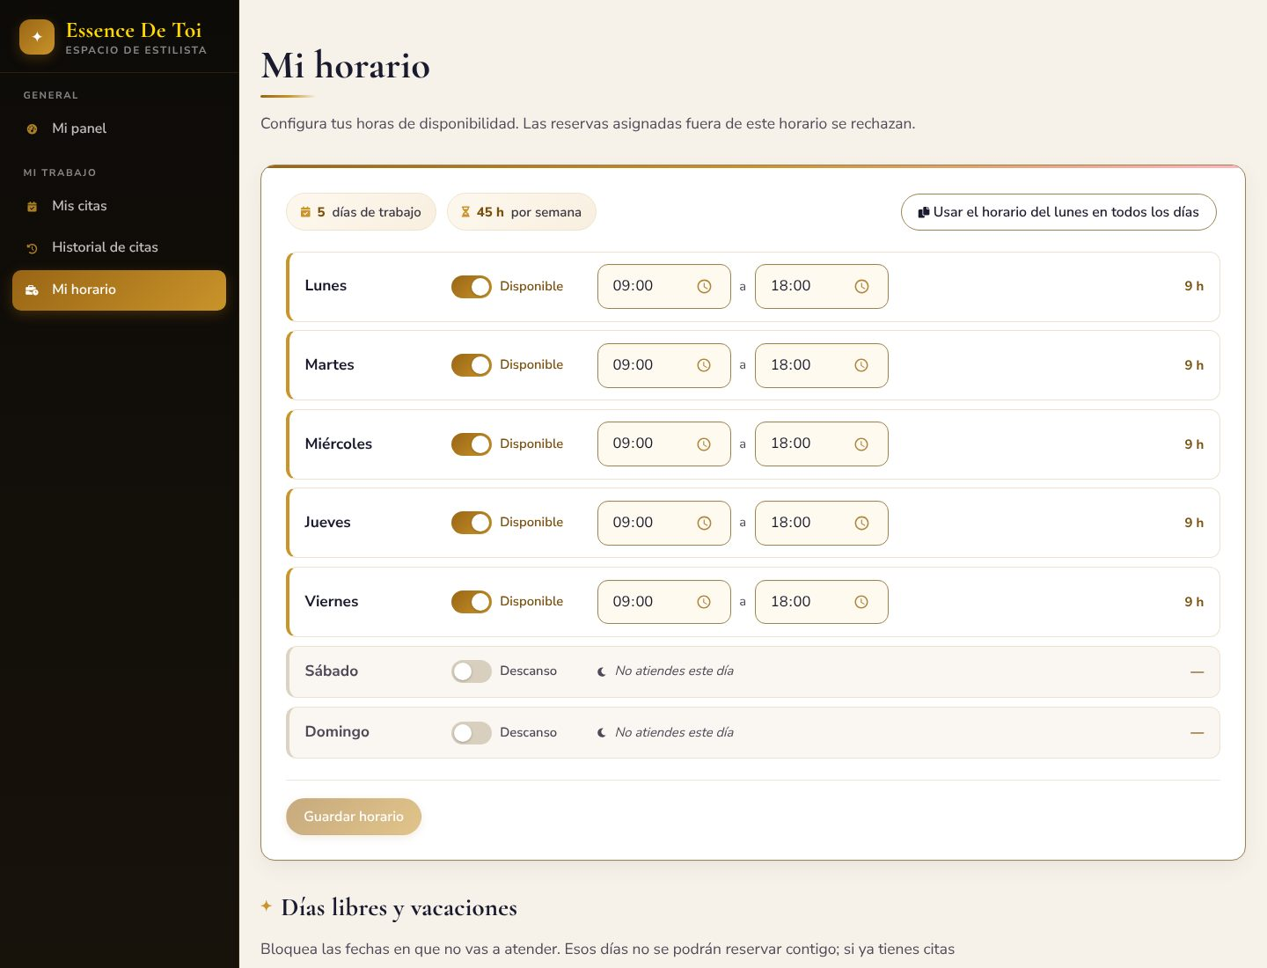
Figura: Mi horario.
Observaciones:
Sprint 3, estado: Hecha. Enunciado completo y escenarios en "Historias de usuario - Essence De Toi.xlsx".

Historia de usuario
Número | EDT-HU-013 | Usuario | Usuario registrado
Nombre de historia | Paneles en vivo
Prioridad del negocio | Alta | Riesgo de desarrollo | Medio
Requerimiento en plan de negocio asociado |  | REQ-14 | Puntos de historia: 5
Descripción | Como Usuario registrado necesito ver en mi panel las citas del día y los pendientes actualizados sin recargar, con la finalidad de enterarme a tiempo de reservas y cambios.
Criterios de aceptación
1. Refresco automático: En caso que la pestaña esté visible, cuando pasan 30 segundos, el sistema vuelve a consultar las citas y muestra "Actualizado hace X s".
2. Pestaña oculta: En caso que el usuario cambie de pestaña, cuando pasa el tiempo, el sistema pausa el refresco y lo retoma al volver.
3. Cambio en otra pestaña: En caso que el usuario cambie una cita en otra pestaña del mismo navegador, cuando se guarda el cambio, el sistema actualiza al instante las demás pestañas.
Mockups
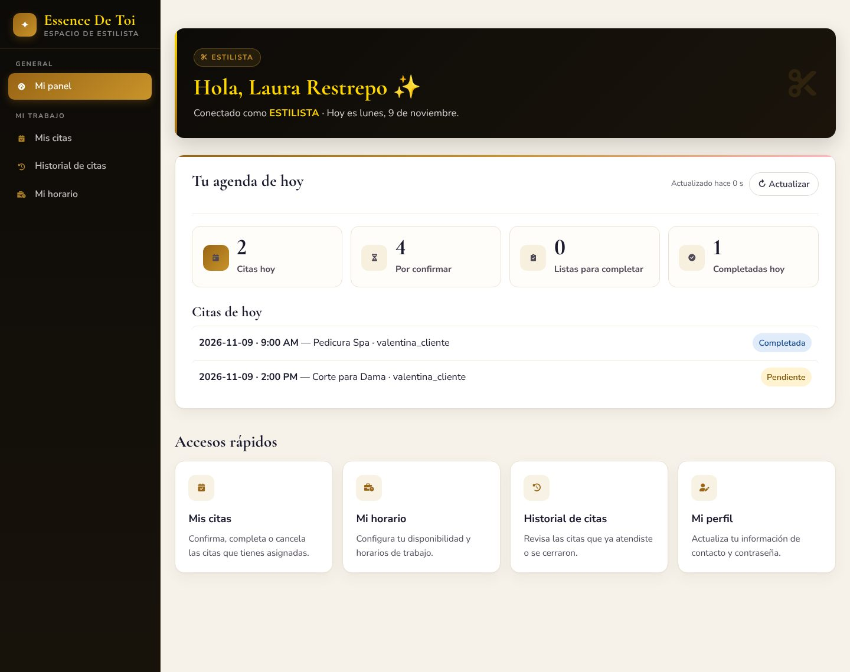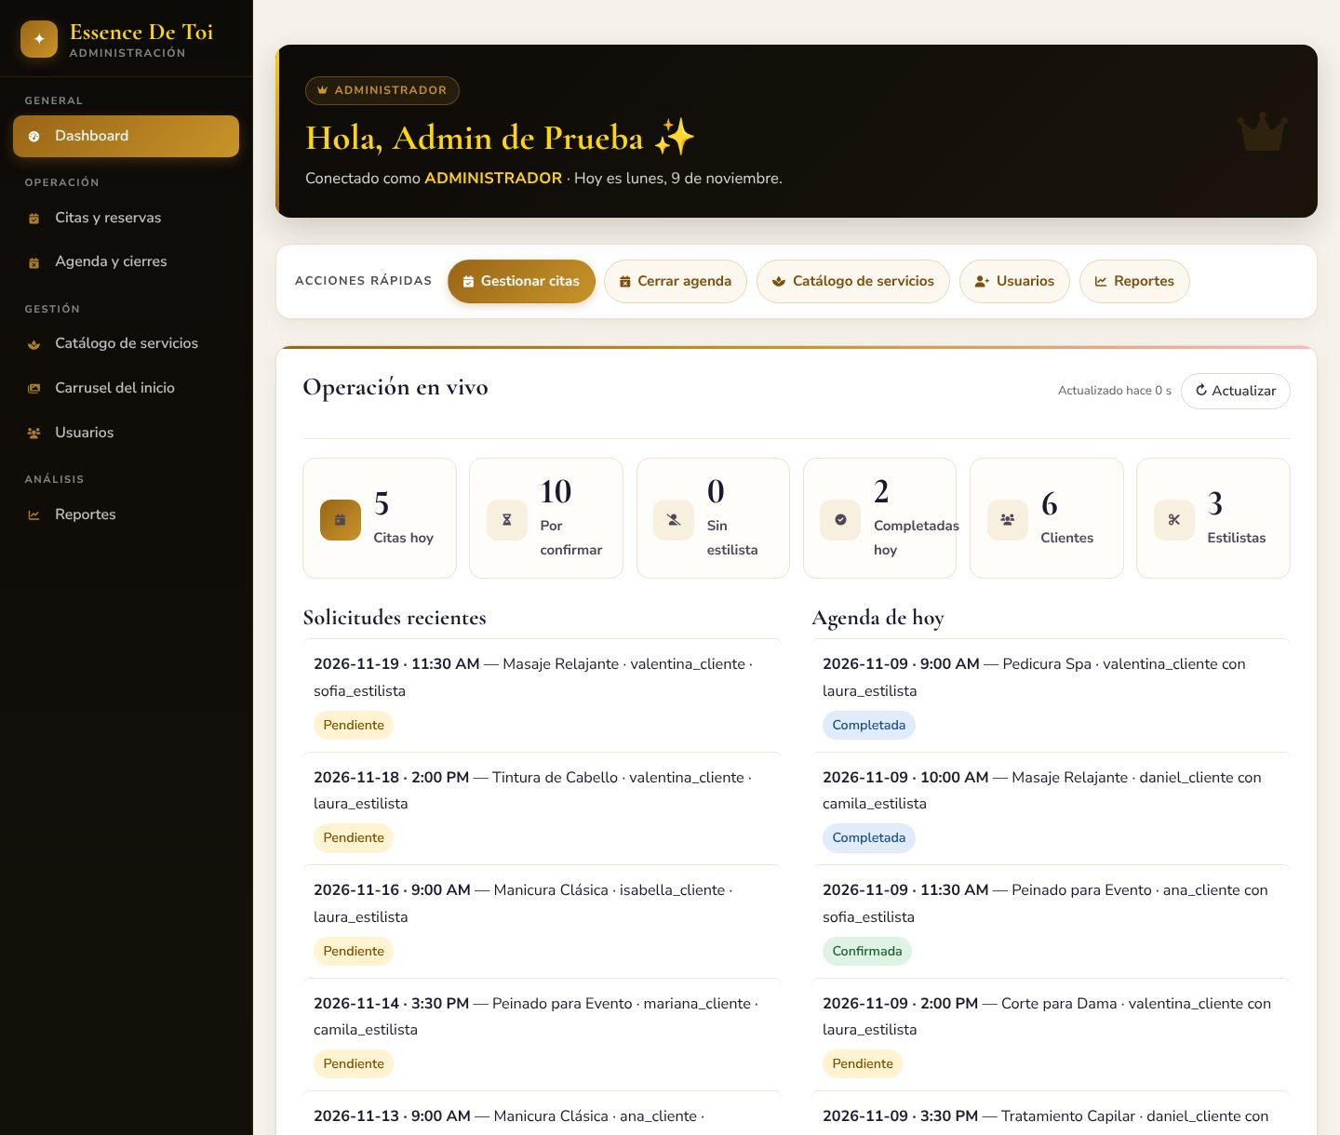
Figura: Panel del estilista. Figura: Panel del administrador con "Operación en vivo".

Observaciones:
Sprint 4, estado: Hecha. Enunciado completo y escenarios en "Historias de usuario - Essence De Toi.xlsx".

Historia de usuario
Número | EDT-HU-014 | Usuario | Administrador
Nombre de historia | Gestión de usuarios
Prioridad del negocio | Alta | Riesgo de desarrollo | Medio
Requerimiento en plan de negocio asociado |  | REQ-15 | Puntos de historia: 5
Descripción | Como Administrador necesito crear cuentas con cualquier rol, editar roles y activar, desactivar o eliminar usuarios, con la finalidad de controlar quién usa el sistema y con qué permisos.
Criterios de aceptación
1. Crear estilista: En caso que los datos sean válidos y no estén repetidos, cuando el administrador crea una cuenta con rol Estilista, el sistema la crea y el estilista aparece de inmediato para reservar.
2. Último administrador: En caso que solo exista un administrador, cuando se intenta cambiar su rol o eliminarlo, el sistema lo impide con "No se puede eliminar al último administrador."
3. Usuario con citas: En caso que el usuario tenga citas asociadas, cuando se intenta eliminarlo, el sistema pide cancelar o reasignar sus citas antes.
Mockups
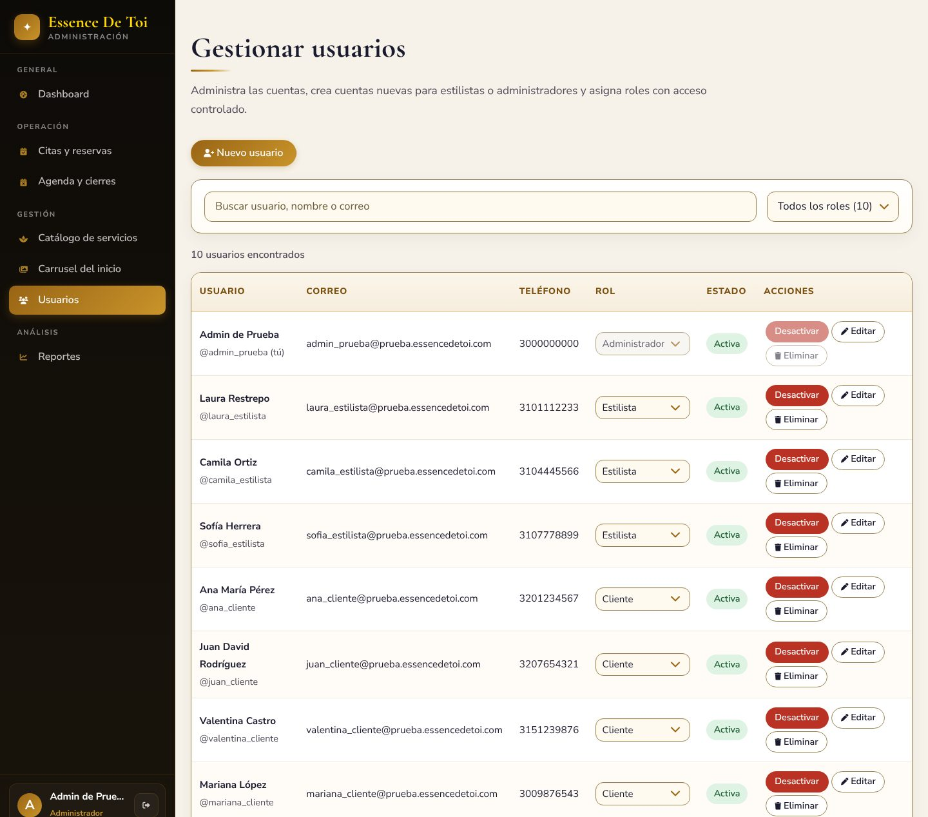
Figura: Gestionar usuarios.
Observaciones:
Sprint 2 a 4, estado: Hecha. Enunciado completo y escenarios en "Historias de usuario - Essence De Toi.xlsx".

Historia de usuario
Número | EDT-HU-015 | Usuario | Administrador
Nombre de historia | Gestión del catálogo
Prioridad del negocio | Alta | Riesgo de desarrollo | Bajo
Requerimiento en plan de negocio asociado |  | REQ-16 | Puntos de historia: 5
Descripción | Como Administrador necesito crear, editar y eliminar servicios y subir o elegir su imagen, con la finalidad de mantener el catálogo al día.
Criterios de aceptación
1. Crear servicio: En caso que el nombre y el precio estén diligenciados, cuando el administrador guarda el servicio, el sistema lo agrega al catálogo.
2. Subir imagen: En caso que la imagen sea JPG, PNG o WebP y pese hasta 5 MB, cuando el administrador la sube, el sistema la guarda y la asigna al servicio.
3. Imagen no válida: En caso que el archivo no sea una imagen admitida o supere 5 MB, cuando intenta subirla, el sistema muestra "Formato no admitido. Usa una imagen JPG, PNG o WebP." o "La imagen no puede superar 5 MB."
Mockups
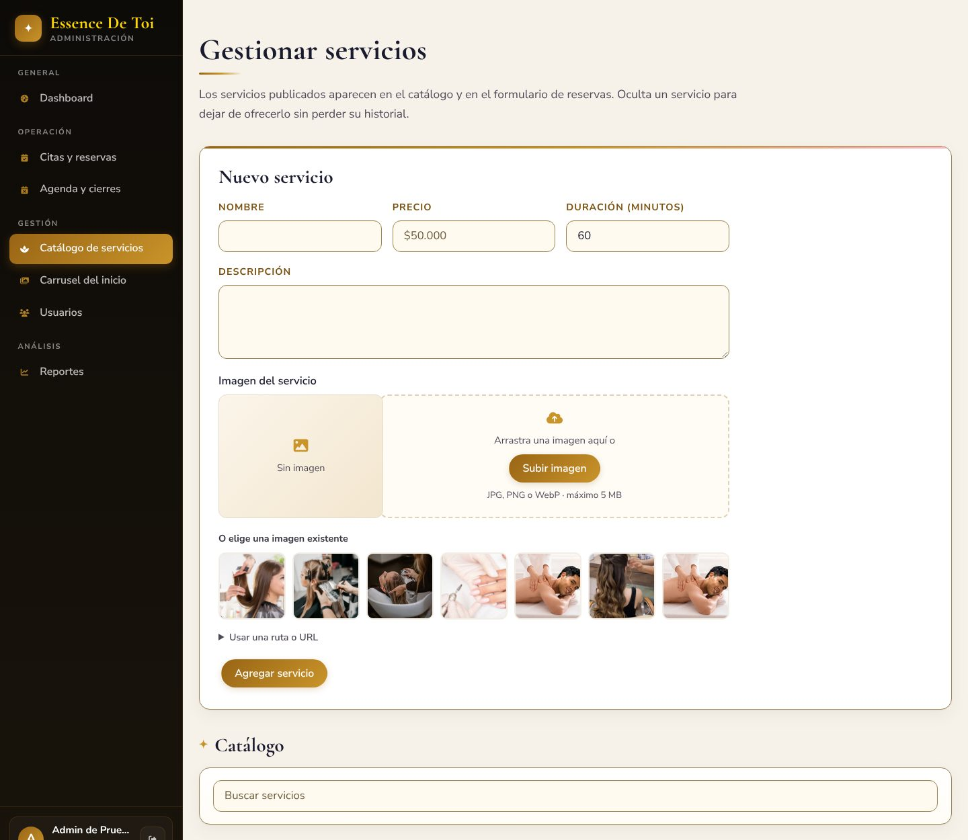
Figura: Nuevo servicio con imagen.
Observaciones:
Sprint 1 y 5, estado: Hecha. Enunciado completo y escenarios en "Historias de usuario - Essence De Toi.xlsx".

Historia de usuario
Número | EDT-HU-016 | Usuario | Administrador
Nombre de historia | Gestión de todas las citas
Prioridad del negocio | Alta | Riesgo de desarrollo | Medio
Requerimiento en plan de negocio asociado |  | REQ-17 | Puntos de historia: 5
Descripción | Como Administrador necesito ver, filtrar y cambiar el estado o el estilista de cualquier cita, con la finalidad de controlar la operación diaria del spa.
Criterios de aceptación
1. Filtrar citas: En caso que existan citas, cuando el administrador filtra por estado, fecha o estilista, el sistema muestra solo las que coinciden, paginadas.
2. Reasignar estilista: En caso que el nuevo estilista esté libre a esa hora, cuando el administrador cambia el estilista, el sistema guarda el cambio y avisa al cliente.
3. Sin resultados: En caso que ningún registro coincida con el filtro, cuando se aplica el filtro, el sistema muestra "No hay citas que coincidan con los filtros."
Mockups
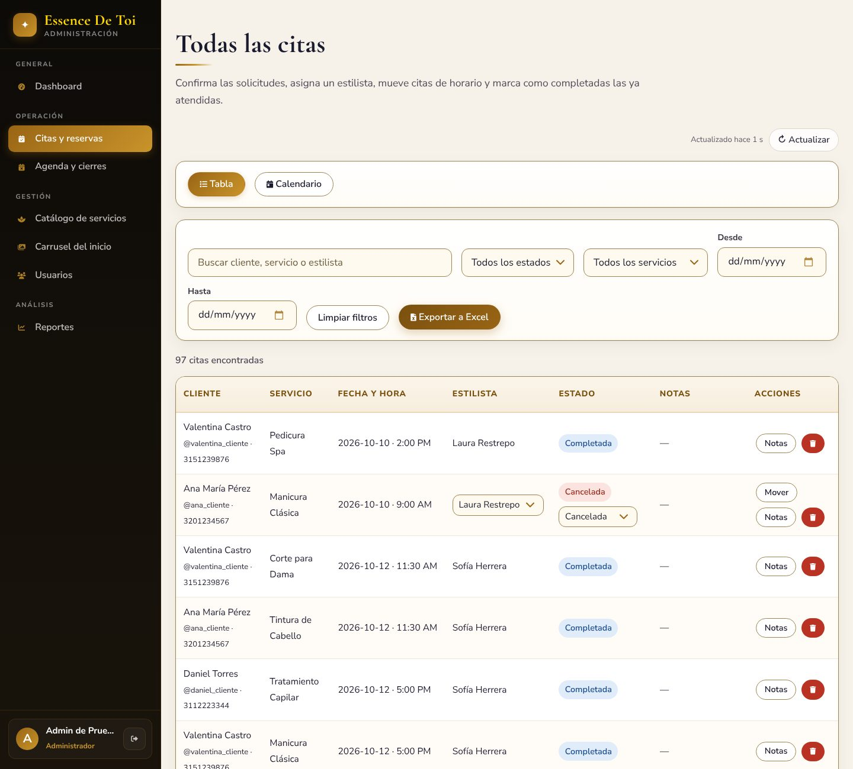
Figura: Todas las citas con filtros.
Observaciones:
Sprint 2 y 3, estado: Hecha. Enunciado completo y escenarios en "Historias de usuario - Essence De Toi.xlsx".

Historia de usuario
Número | EDT-HU-017 | Usuario | Administrador
Nombre de historia | Reportes
Prioridad del negocio | Media | Riesgo de desarrollo | Bajo
Requerimiento en plan de negocio asociado |  | REQ-18 | Puntos de historia: 3
Descripción | Como Administrador necesito ver reportes de citas por estado e ingresos por servicio completado, con la finalidad de medir el desempeño del negocio.
Criterios de aceptación
1. Indicadores: En caso que existan citas registradas, cuando el administrador abre Reportes, el sistema muestra citas por estado, completadas e ingresos de citas completadas.
2. Ingresos por servicio: En caso que existan citas completadas, cuando se muestra la tabla por servicio, el sistema suma el precio guardado en cada cita completada.
Mockups
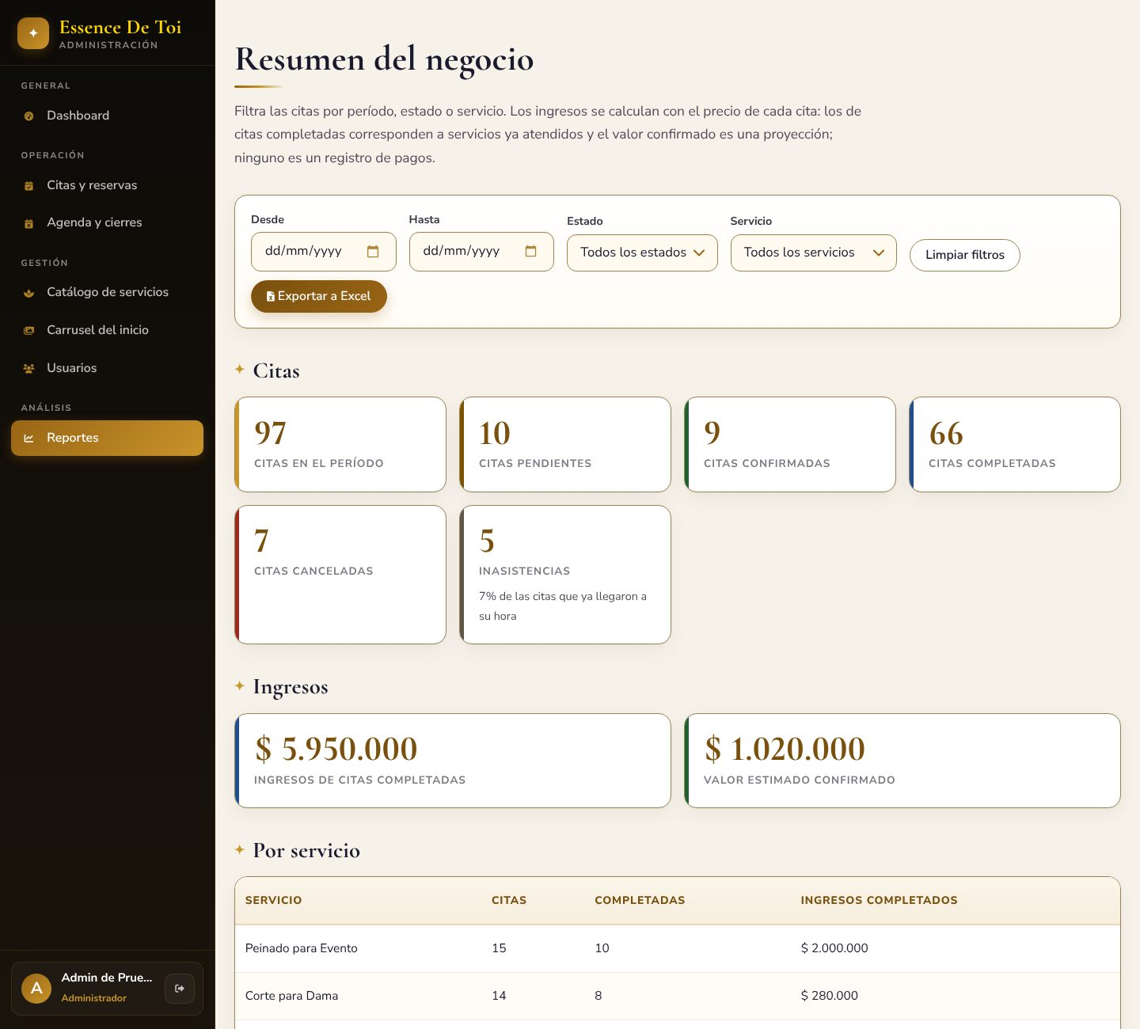
Figura: Resumen del negocio.
Observaciones:
Sprint 3 y 4, estado: Hecha. Enunciado completo y escenarios en "Historias de usuario - Essence De Toi.xlsx".

Historia de usuario
Número | EDT-HU-018 | Usuario | Cliente
Nombre de historia | Avisos por correo
Prioridad del negocio | Baja | Riesgo de desarrollo | Medio
Requerimiento en plan de negocio asociado |  | REQ-19 | Puntos de historia: 2
Descripción | Como Cliente necesito recibir un correo cuando mi cita se crea, cambia o se completa, con la finalidad de no olvidar mi cita ni perderme un cambio.
Criterios de aceptación
1. Correo configurado: En caso que el servidor SMTP esté configurado, cuando la cita cambia de estado, fecha, hora o estilista, el sistema envía un correo al cliente.
2. Correo sin configurar: En caso que no haya SMTP configurado, cuando la cita cambia, el sistema guarda el cambio igualmente y registra el aviso no enviado.
Mockups
No tiene pantalla propia: el aviso llega al correo del cliente.
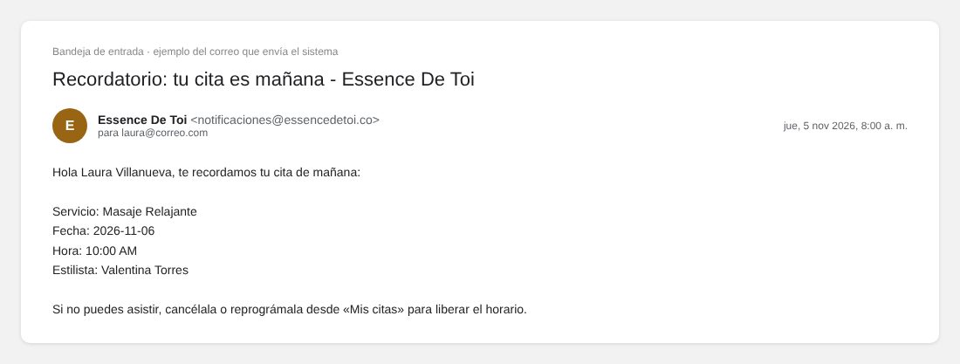
Figura: Ejemplo de correo que envía el sistema (recordatorio de cita).
Observaciones:
Sprint 3 y 4, estado: Hecha. Enunciado completo y escenarios en "Historias de usuario - Essence De Toi.xlsx".

Historia de usuario
Número | EDT-HU-019 | Usuario | Visitante
Nombre de historia | Asistente de chat
Prioridad del negocio | Baja | Riesgo de desarrollo | Bajo
Requerimiento en plan de negocio asociado |  | REQ-20 | Puntos de historia: 5
Descripción | Como Visitante necesito preguntar por servicios, duraciones y horarios libres en un chat, con la finalidad de resolver dudas sin llamar al spa.
Criterios de aceptación
1. Consultar horarios: En caso que el visitante pregunte por horarios libres de un día, cuando escribe la pregunta, el sistema consulta la disponibilidad real y responde con las horas libres.
2. Reservar desde el chat: En caso que el visitante quiera reservar, cuando lo pide en el chat, el sistema lo lleva al formulario de reserva; no crea la cita desde el chat.
3. Pregunta sin respuesta: En caso que la pregunta no esté cubierta, cuando la escribe, el sistema ofrece contacto por WhatsApp o correo si están configurados.
Mockups
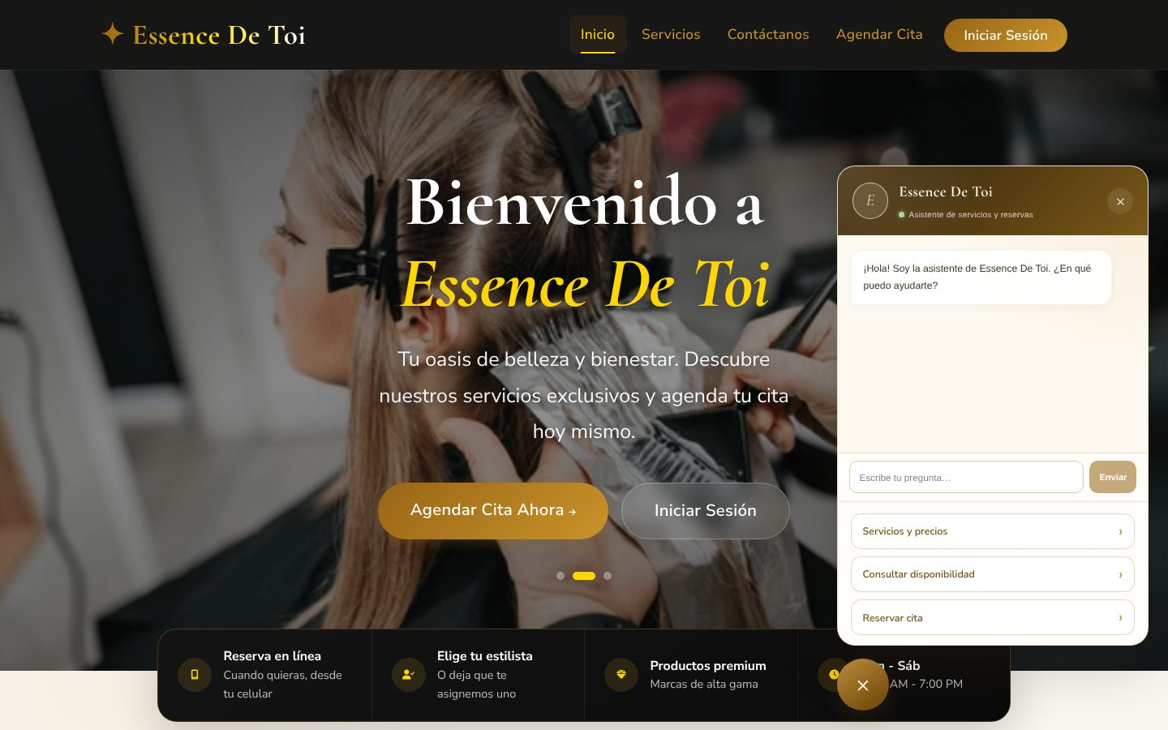
Figura: Asistente de chat abierto.
Observaciones:
Sprint 3, estado: Hecha. Enunciado completo y escenarios en "Historias de usuario - Essence De Toi.xlsx".

Historia de usuario
Número | EDT-HU-020 | Usuario | Estilista
Nombre de historia | Días libres del estilista
Prioridad del negocio | Alta | Riesgo de desarrollo | Medio
Requerimiento en plan de negocio asociado |  | REQ-21, REQ-22 | Puntos de historia: 3
Descripción | Como Estilista necesito marcar mis días libres o vacaciones, con la finalidad de que nadie me reserve citas los días que no atiendo.
Criterios de aceptación
1. Bloquear días libres: En caso que no tenga citas activas en esas fechas cuando el estilista guarda la fecha inicial y final, el sistema crea el bloqueo y esas fechas dejan de aparecer como disponibles.
2. Fechas con citas: En caso que haya citas activas en esas fechas cuando intenta guardar el bloqueo, el sistema lo rechaza con "Hay N citas activas en esas fechas. Reasígnalas o cancélalas antes de bloquear la agenda.".
3. Reservar en un día bloqueado: En caso que el estilista tenga ese día bloqueado cuando un cliente intenta reservar con él, el sistema muestra "El estilista no atiende ese día (motivo).".
Mockups
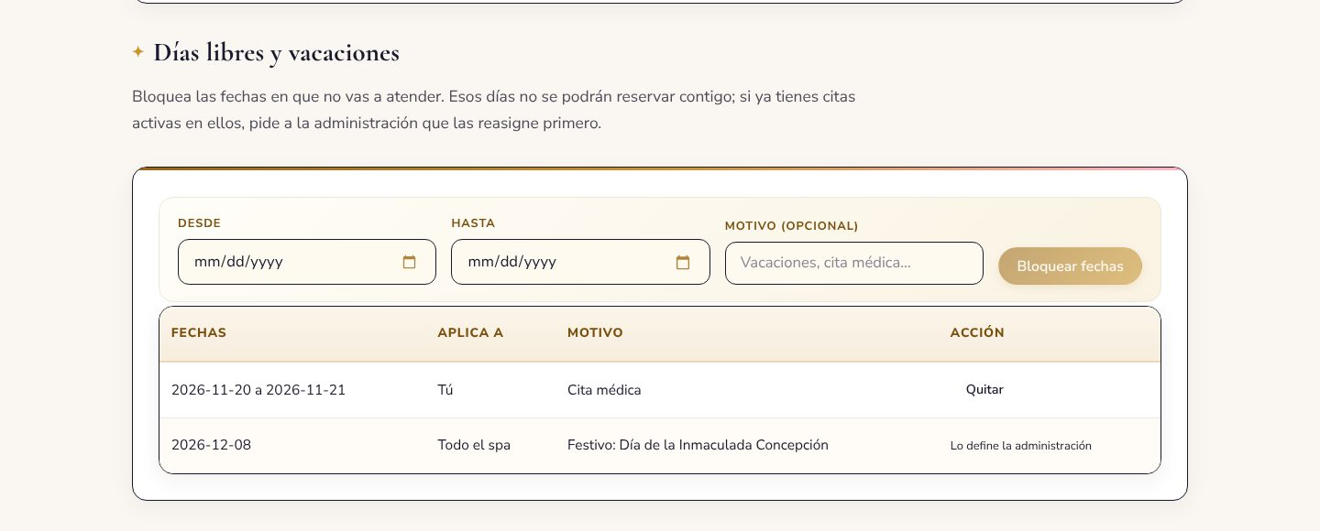
Figura: Días libres y vacaciones del estilista.
Observaciones:
Sprint 6, estado: Hecha. Enunciado completo y escenarios en el Excel de historias de usuario.

Historia de usuario
Número | EDT-HU-021 | Usuario | Administrador
Nombre de historia | Cierres del spa
Prioridad del negocio | Alta | Riesgo de desarrollo | Bajo
Requerimiento en plan de negocio asociado |  | REQ-21, REQ-22 | Puntos de historia: 2
Descripción | Como Administrador necesito cerrar el spa en una fecha o bloquear la agenda de cualquier estilista, con la finalidad de manejar festivos, mantenimientos e incapacidades.
Criterios de aceptación
1. Cierre del spa: En caso que no haya citas activas ese día cuando el administrador crea un cierre sin elegir estilista, el sistema bloquea la agenda de todos los estilistas y muestra "El spa estará cerrado ese día (motivo).".
2. Bloqueo cruzado: En caso que ya exista un cierre que se cruza con esas fechas cuando intenta crear otro, el sistema muestra "Ya hay un cierre del spa que se cruza con esas fechas.".
Mockups
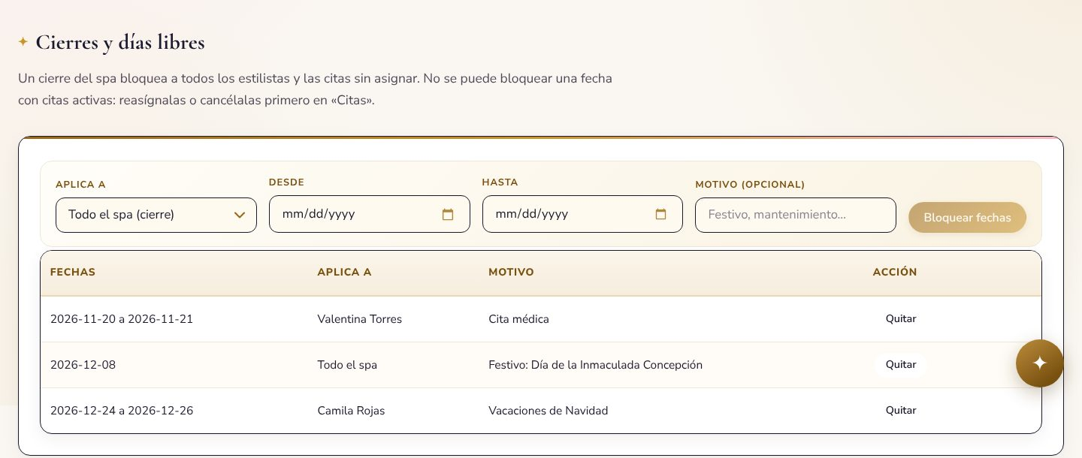
Figura: Agenda: cierres del spa y días libres.
Observaciones:
Sprint 6, estado: Hecha. Enunciado completo y escenarios en el Excel de historias de usuario.

Historia de usuario
Número | EDT-HU-022 | Usuario | Cliente
Nombre de historia | Recordatorio del día anterior
Prioridad del negocio | Media | Riesgo de desarrollo | Medio
Requerimiento en plan de negocio asociado |  | REQ-23 | Puntos de historia: 3
Descripción | Como Cliente necesito recibir un recordatorio por correo el día antes de mi cita, con la finalidad de no olvidarla y liberar el horario si no puedo ir.
Criterios de aceptación
1. Recordatorio automático: En caso que el correo esté configurado y tenga una cita mañana cuando corre la ronda de recordatorios (al iniciar y cada 30 minutos), el sistema envía un solo correo con servicio, fecha, hora y estilista.
2. Envío manual: En caso que el administrador quiera adelantar la ronda cuando presiona Enviar recordatorios ahora en Agenda, el sistema envía los pendientes y muestra cuántos salieron.
3. Cita reprogramada: En caso que la cita cambie de fecha u hora cuando llega el día anterior a la nueva fecha, el sistema vuelve a enviar el recordatorio.
Mockups
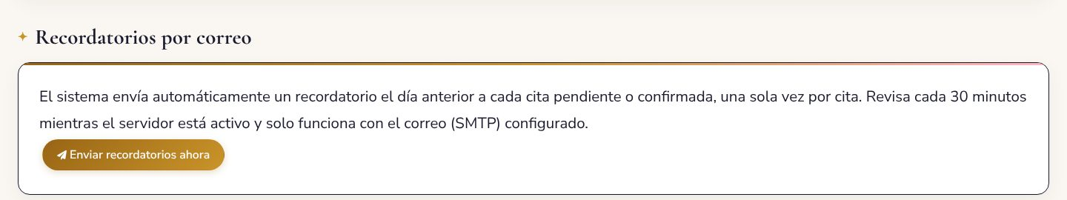
Figura: Agenda: recordatorios por correo.
Observaciones:
Sprint 6, estado: Hecha. Enunciado completo y escenarios en el Excel de historias de usuario.

Historia de usuario
Número | EDT-HU-023 | Usuario | Estilista
Nombre de historia | Registrar inasistencia
Prioridad del negocio | Media | Riesgo de desarrollo | Bajo
Requerimiento en plan de negocio asociado |  | REQ-24 | Puntos de historia: 2
Descripción | Como Estilista necesito registrar que un cliente no asistió a su cita, con la finalidad de llevar el control de inasistencias.
Criterios de aceptación
1. Marcar inasistencia: En caso que la cita esté pendiente o confirmada y su hora ya llegó cuando presiona No asistió, el sistema cambia el estado, avisa al cliente y la cita ya no admite cambios.
2. Antes de la hora: En caso que la cita todavía no empiece cuando intenta marcarla, el sistema muestra "No puedes registrar una inasistencia antes de la hora de la cita.".
Mockups
Figura: Cita con estado No asistió.
Observaciones:
Sprint 6, estado: Hecha. Enunciado completo y escenarios en el Excel de historias de usuario.

Historia de usuario
Número | EDT-HU-024 | Usuario | Administrador
Nombre de historia | Política de cancelación
Prioridad del negocio | Media | Riesgo de desarrollo | Bajo
Requerimiento en plan de negocio asociado |  | REQ-25 | Puntos de historia: 2
Descripción | Como Administrador necesito que los clientes solo cancelen o reprogramen con anticipación, con la finalidad de no perder horarios a última hora.
Criterios de aceptación
1. Con anticipación: En caso que falten 24 horas o más para la cita cuando el cliente la cancela o reprograma, el sistema guarda el cambio.
2. Sin anticipación: En caso que falten menos de 24 horas cuando el cliente intenta cancelarla o reprogramarla, el sistema muestra "Solo puedes cancelar o reprogramar con al menos 24 horas de anticipación. Comunícate con el spa para cualquier cambio.".
Mockups
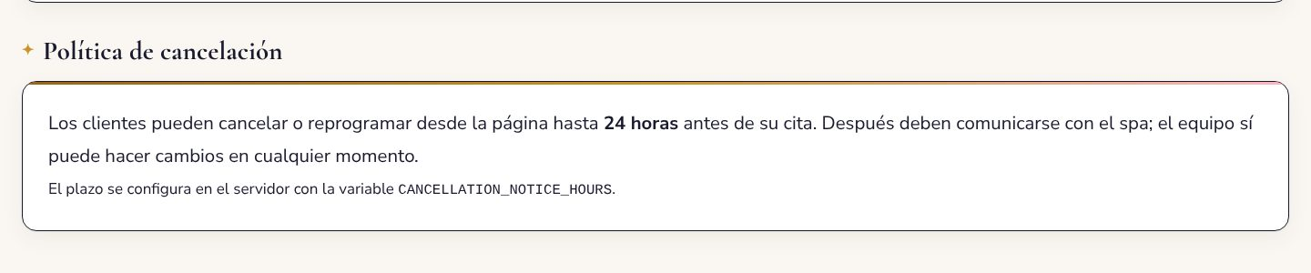
Figura: Agenda: política de cancelación.
Observaciones:
Sprint 6, estado: Hecha. Enunciado completo y escenarios en el Excel de historias de usuario.

Historia de usuario
Número | EDT-HU-025 | Usuario | Cliente
Nombre de historia | Reseñas y testimonios
Prioridad del negocio | Media | Riesgo de desarrollo | Medio
Requerimiento en plan de negocio asociado |  | REQ-26 | Puntos de historia: 5
Descripción | Como Cliente necesito calificar con estrellas y comentar una cita completada, con la finalidad de compartir mi experiencia y ayudar a otros clientes.
Criterios de aceptación
1. Calificar: En caso que la cita esté completada y no la haya calificado cuando elige de 1 a 5 estrellas y envía, el sistema guarda la reseña y la muestra en los testimonios del inicio con mi nombre abreviado.
2. Calificar dos veces: En caso que ya haya calificado esa cita cuando intenta calificarla otra vez, el sistema muestra "Ya calificaste esta cita.".
3. Cita no completada: En caso que la cita no esté completada cuando intenta calificarla, el sistema muestra "Solo puedes calificar una cita completada.".
Mockups
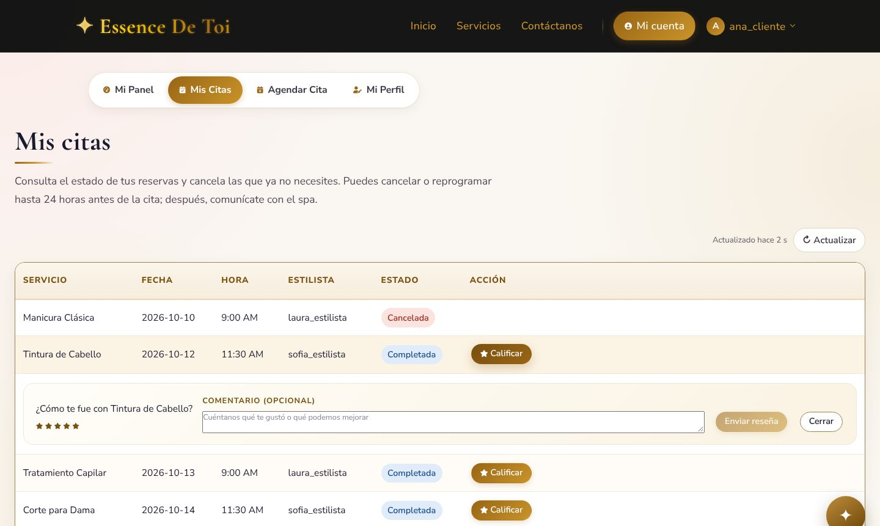
Figura: Calificar una cita completada (izquierda) y testimonios en el inicio (derecha).
Observaciones:
Sprint 6, estado: Hecha. Enunciado completo y escenarios en el Excel de historias de usuario.

Historia de usuario
Número | EDT-HU-026 | Usuario | Administrador
Nombre de historia | Calendario de citas
Prioridad del negocio | Media | Riesgo de desarrollo | Medio
Requerimiento en plan de negocio asociado |  | REQ-27 | Puntos de historia: 3
Descripción | Como Administrador necesito ver las citas en un calendario por día y por semana, con la finalidad de entender rápido la carga de cada día.
Criterios de aceptación
1. Vista semanal: En caso que existan citas en la semana cuando abre el calendario en vista semana, el sistema muestra cada cita en su día y hora con su estado.
2. Vista del estilista: En caso que el usuario sea estilista cuando abre el calendario, el sistema muestra solo sus citas.
Mockups
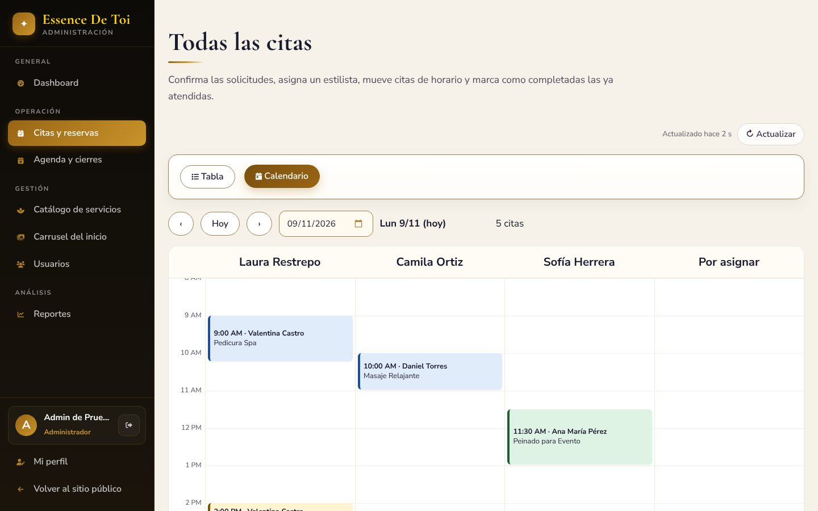
Figura: Selector Tabla / Calendario en Todas las citas (izquierda) y vista de calendario por estilista en Todas las citas (derecha).
Observaciones:
Sprint 6, estado: Hecha. Enunciado completo y escenarios en el Excel de historias de usuario.

Historia de usuario
Número | EDT-HU-027 | Usuario | Cliente
Nombre de historia | Agregar al calendario (.ics)
Prioridad del negocio | Baja | Riesgo de desarrollo | Bajo
Requerimiento en plan de negocio asociado |  | REQ-28 | Puntos de historia: 1
Descripción | Como Cliente necesito agregar mi cita a mi calendario personal, con la finalidad de tenerla junto a mis otros compromisos.
Criterios de aceptación
1. Descargar .ics: En caso que tenga una cita activa cuando presiona Agregar a mi calendario, el sistema descarga un archivo .ics con la fecha, hora, duración y servicio.
Mockups
Figura: Mis citas: Agregar a mi calendario.
Observaciones:
Sprint 6, estado: Hecha. Enunciado completo y escenarios en el Excel de historias de usuario.

Historia de usuario
Número | EDT-HU-028 | Usuario | Estilista
Nombre de historia | Notas del cliente
Prioridad del negocio | Media | Riesgo de desarrollo | Medio
Requerimiento en plan de negocio asociado |  | REQ-29 | Puntos de historia: 3
Descripción | Como Estilista necesito guardar notas internas sobre mis clientes, con la finalidad de recordar alergias, tintes y preferencias.
Criterios de aceptación
1. Agregar nota: En caso que haya atendido al cliente cuando escribe y guarda una nota, el sistema la guarda con mi nombre; el cliente no la ve.
2. Cliente no atendido: En caso que nunca haya atendido a ese cliente cuando intenta ver sus notas, el sistema muestra "Solo puedes ver las notas de clientes que atiendes.".
Mockups
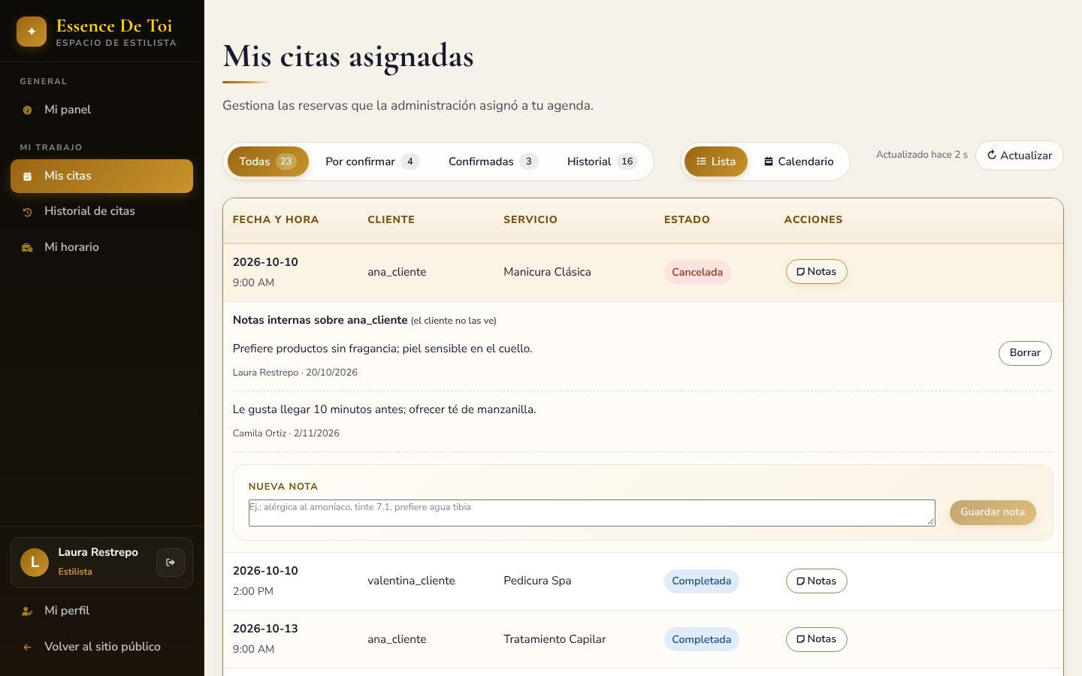
Figura: Botón Notas en las citas del estilista (izquierda) y panel de notas internas abierto (derecha).
Observaciones:
Sprint 6, estado: Hecha. Enunciado completo y escenarios en el Excel de historias de usuario.

Historia de usuario
Número | EDT-HU-029 | Usuario | Administrador
Nombre de historia | Exportar a Excel
Prioridad del negocio | Baja | Riesgo de desarrollo | Bajo
Requerimiento en plan de negocio asociado |  | REQ-30 | Puntos de historia: 1
Descripción | Como Administrador necesito exportar las citas y los reportes a Excel (.xlsx), con la finalidad de analizarlos en una hoja de cálculo con formato.
Criterios de aceptación
1. Exportar citas: En caso que haya citas que coincidan con los filtros, cuando presiona Exportar a Excel, el sistema descarga un archivo .xlsx con esas citas, el encabezado de la marca, totales y columnas ajustadas.
2. Exportar reportes: En caso que haya citas en el período del reporte, cuando presiona Exportar a Excel en Reportes, el sistema descarga un archivo .xlsx con una hoja por sección del reporte.
Mockups
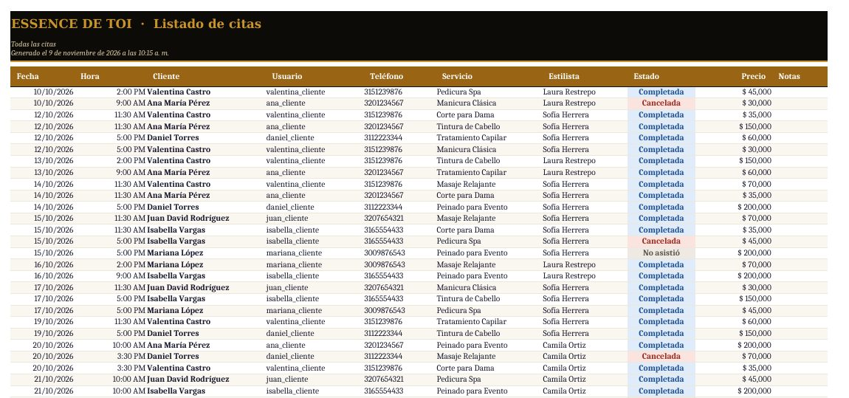
Figura: Botón Exportar a Excel en Todas las citas (izquierda) y archivo Excel exportado (encabezado de la marca, colores por estado y precios en pesos) (derecha).
Observaciones:
Sprint 6 y 7, estado: Hecha. Enunciado completo y escenarios en el Excel de historias de usuario.

Historia de usuario
Número | EDT-HU-030 | Usuario | Administrador
Nombre de historia | Edición de citas y contactos
Prioridad del negocio | Media | Riesgo de desarrollo | Medio
Requerimiento en plan de negocio asociado |  | REQ-31 | Puntos de historia: 3
Descripción | Como Administrador necesito mover o eliminar citas y editar los datos de contacto de los usuarios, con la finalidad de corregir errores sin pedirle al cliente que lo haga.
Criterios de aceptación
1. Mover cita: En caso que el estilista esté libre en la nueva fecha y hora cuando el administrador guarda el cambio, el sistema mueve la cita sin devolverla a pendiente y avisa al cliente.
2. Editar contacto: En caso que el correo no pertenezca a otra cuenta cuando el administrador edita nombre, correo o teléfono, el sistema guarda los datos.
Mockups
Figura: Todas las citas: mover, cambiar estilista y eliminar.
Observaciones:
Sprint 6, estado: Hecha. Enunciado completo y escenarios en el Excel de historias de usuario.

Historia de usuario
Número | EDT-HU-031 | Usuario | Administrador
Nombre de historia | Servicios ocultos y citas protegidas
Prioridad del negocio | Media | Riesgo de desarrollo | Bajo
Requerimiento en plan de negocio asociado |  | REQ-32 | Puntos de historia: 2
Descripción | Como Administrador necesito ocultar servicios y que el sistema proteja las citas próximas, con la finalidad de dejar de ofrecer un servicio sin perder su historial.
Criterios de aceptación
1. Ocultar servicio: En caso que el servicio esté publicado cuando el administrador presiona Ocultar, el servicio desaparece del catálogo y ya no se puede reservar.
2. Eliminar o renombrar con citas próximas: En caso que el servicio tenga citas por atender cuando intenta eliminarlo o cambiarle el nombre, el sistema lo impide y sugiere ocultarlo o cancelar esas citas.
3. Desactivar cliente con citas próximas: En caso que el cliente tenga citas por atender cuando el administrador intenta desactivarlo, el sistema muestra "El cliente tiene citas próximas. Cancélalas en Gestionar citas antes de desactivar su cuenta.".
Mockups
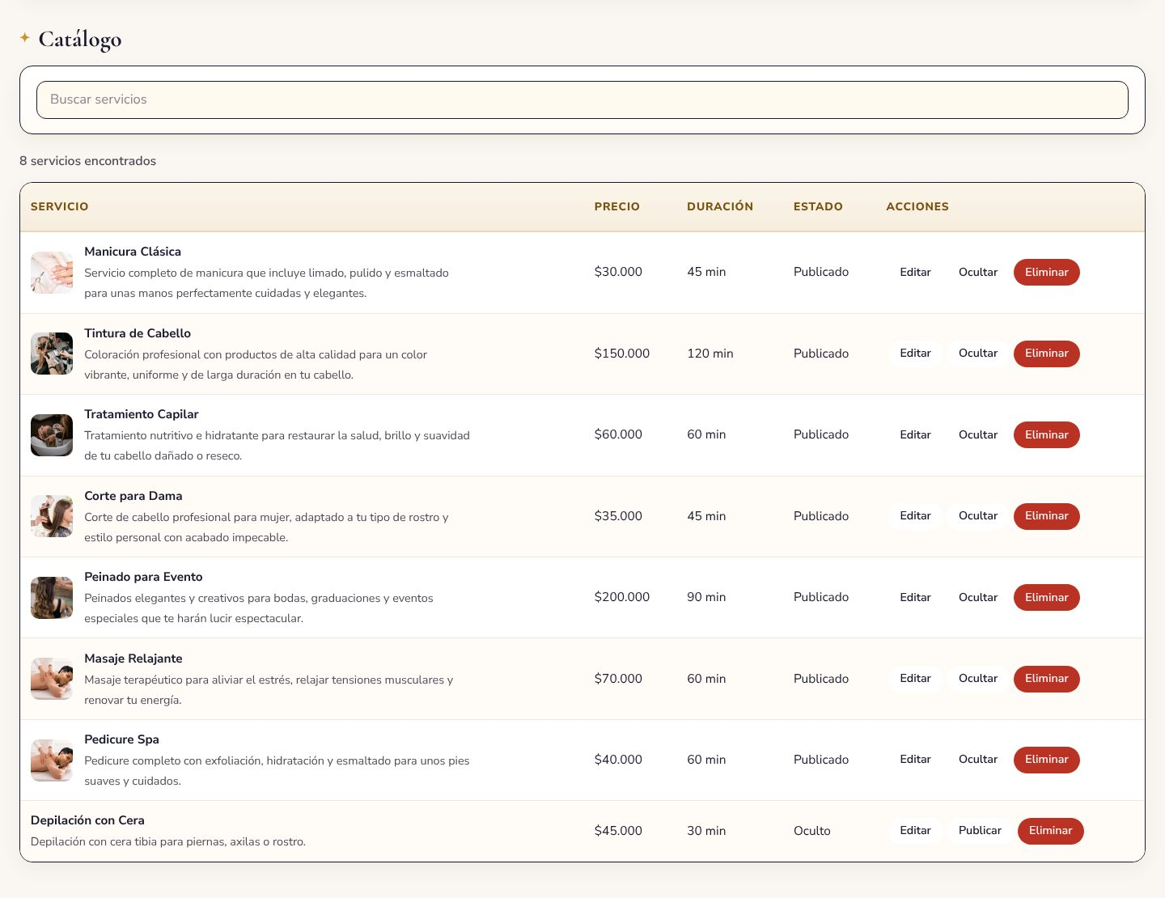
Figura: Catálogo con estado Publicado / Oculto.
Observaciones:
Sprint 6, estado: Hecha. Enunciado completo y escenarios en el Excel de historias de usuario.

Historia de usuario
Número | EDT-HT-004 | Usuario | Administrador
Nombre de historia | Límite de intentos de inicio de sesión
Prioridad del negocio | Alta | Riesgo de desarrollo | Bajo
Requerimiento en plan de negocio asociado |  | RNF-12 | Puntos de historia: 2
Descripción | Como Administrador necesito que el sistema frene los intentos repetidos de adivinar contraseñas, con la finalidad de proteger las cuentas.
Criterios de aceptación
1. Demasiados intentos: En caso que haya 5 intentos fallidos del mismo usuario e IP en 15 minutos cuando se intenta iniciar sesión otra vez, el sistema responde "Demasiados intentos fallidos. Intenta de nuevo en N minutos o recupera tu contraseña.".
Mockups
Figura: Inicio de sesión (el bloqueo se muestra como mensaje de error).
Observaciones:
Sprint 6, estado: Hecha. Enunciado completo y escenarios en el Excel de historias de usuario.

Historia de usuario
Número | EDT-HU-032 | Usuario | Usuario registrado
Nombre de historia | Iniciar sesión con Google
Prioridad del negocio | Media | Riesgo de desarrollo | Medio
Requerimiento en plan de negocio asociado |  | REQ-33 | Puntos de historia: 5
Descripción | Como Usuario registrado necesito iniciar sesión con mi cuenta de Google, con la finalidad de entrar sin recordar otra contraseña.
Criterios de aceptación
1. Cuenta existente: En caso que el correo verificado de Google ya tenga una cuenta, cuando presiona Continuar con Google y elige su cuenta, el sistema vincula Google a esa cuenta, conserva su rol y lo lleva a la página que le corresponde.
2. Correo no verificado: En caso que Google indique que el correo no está verificado, cuando elige su cuenta, el sistema muestra "Tu correo de Google no está verificado. Verifícalo en Google o regístrate con contraseña."
3. Correo de otra cuenta de Google: En caso que el correo ya esté vinculado a otra cuenta de Google, cuando elige su cuenta, el sistema muestra "Este correo ya está vinculado a otra cuenta de Google."
4. Google sin configurar: En caso que el backend no tenga GOOGLE_CLIENT_ID, cuando se abre el inicio de sesión, el sistema no muestra el botón de Google y el inicio con usuario y contraseña funciona igual.
Mockups
Figura: Inicio de sesión con el botón Continuar con Google.
Observaciones:
Sprint 7, estado: Hecha. Enunciado completo y escenarios en el Excel de historias de usuario.

Historia de usuario
Número | EDT-HU-033 | Usuario | Visitante
Nombre de historia | Registrarse con Google
Prioridad del negocio | Media | Riesgo de desarrollo | Medio
Requerimiento en plan de negocio asociado |  | REQ-34 | Puntos de historia: 3
Descripción | Como Visitante necesito crear mi cuenta con Google, con la finalidad de registrarme en un paso, sin escribir todos mis datos.
Criterios de aceptación
1. Cuenta nueva: En caso que el correo verificado de Google no tenga cuenta, cuando presiona Continuar con Google en el registro, el sistema crea una cuenta de Cliente con el nombre y el correo de Google y lo lleva a Mi perfil para completar su teléfono.
2. Usuario en uso: En caso que el usuario tomado del correo ya exista, cuando se crea la cuenta, el sistema agrega un número al final del usuario.
3. Entrar con contraseña: En caso que la cuenta se haya creado con Google y no tenga contraseña, cuando intenta entrar con usuario y contraseña, el sistema muestra "Esta cuenta se creó con Google. Usa "Continuar con Google" o crea una contraseña con "¿Olvidaste tu contraseña?"."
4. Crear contraseña: En caso que la cuenta no tenga contraseña, cuando guarda una contraseña nueva en Mi perfil, el sistema la guarda sin pedir la contraseña actual.
Mockups
Figura: Registro con el botón de Google y el botón para mostrar la contraseña.
Observaciones:
Sprint 7, estado: Hecha. Enunciado completo y escenarios en el Excel de historias de usuario.

Historia de usuario
Número | EDT-HU-034 | Usuario | Administrador
Nombre de historia | Gestionar el carrusel de la portada
Prioridad del negocio | Media | Riesgo de desarrollo | Bajo
Requerimiento en plan de negocio asociado |  | REQ-35 | Puntos de historia: 5
Descripción | Como Administrador necesito elegir, ordenar, ocultar, describir y quitar las imágenes del carrusel de la portada, con la finalidad de mostrar en el inicio las fotos que mejor representan al spa.
Criterios de aceptación
1. Agregar imagen: En caso que el carrusel tenga menos de 10 imágenes, cuando el administrador elige una imagen de la galería o sube una nueva, el sistema la agrega al final del carrusel.
2. Límite de imágenes: En caso que el carrusel ya tenga 10 imágenes, cuando intenta agregar otra, el sistema muestra "El carrusel admite hasta 10 imágenes. Quita una antes de agregar otra."
3. Ordenar, ocultar y describir: En caso que existan imágenes en el carrusel, cuando cambia el orden, oculta una imagen o edita su descripción, la portada muestra solo las imágenes visibles, en ese orden y con esa descripción como texto alternativo.
4. Carrusel vacío: En caso que no haya imágenes visibles, cuando un visitante abre el inicio, el sistema muestra las imágenes predeterminadas del sitio.
Mockups
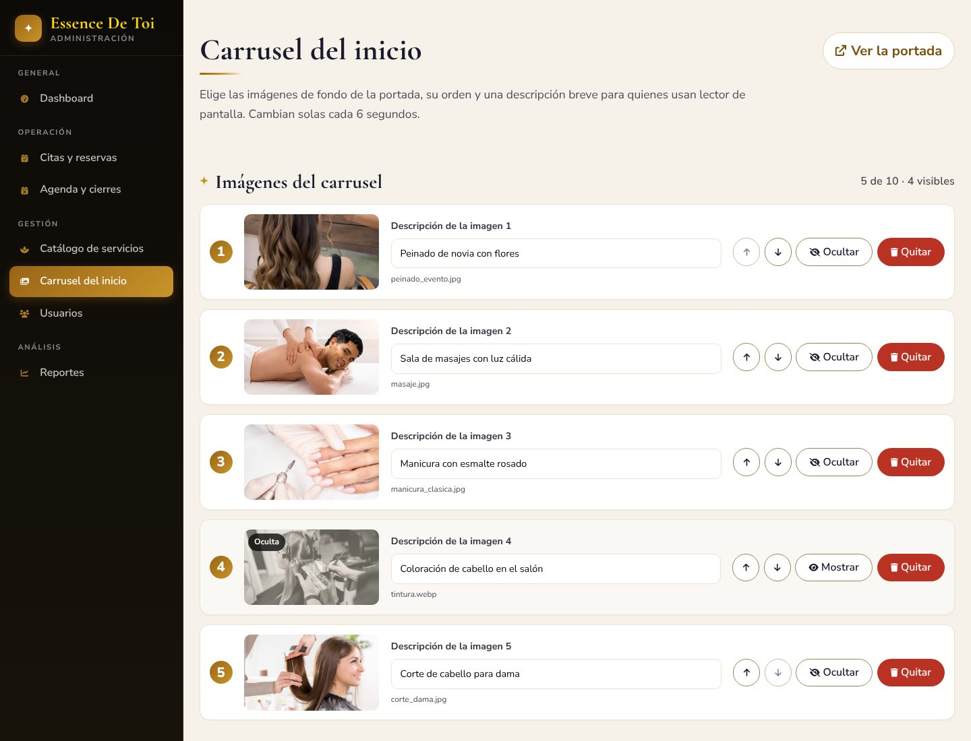
Figura: Página Carrusel del inicio del administrador.
Observaciones:
Sprint 7, estado: Hecha. Enunciado completo y escenarios en el Excel de historias de usuario.

Historia de usuario
Número | EDT-HU-035 | Usuario | Administrador o Estilista
Nombre de historia | Panel con menú lateral
Prioridad del negocio | Media | Riesgo de desarrollo | Bajo
Requerimiento en plan de negocio asociado |  | REQ-36 | Puntos de historia: 5
Descripción | Como Administrador o Estilista necesito trabajar en un panel propio con menú lateral, separado del sitio público, con la finalidad de llegar rápido a las secciones de mi rol.
Criterios de aceptación
1. Panel del administrador: En caso que la sesión sea de administrador, cuando entra a /admin, el sistema muestra el menú lateral con Dashboard, Citas y reservas, Agenda y cierres, Catálogo de servicios, Carrusel del inicio, Usuarios y Reportes.
2. Panel del estilista: En caso que la sesión sea de estilista, cuando entra a /stylist, el sistema muestra el menú lateral con Mi panel, Mis citas, Historial de citas y Mi horario.
3. Ir al panel al iniciar sesión: En caso que el usuario sea administrador o estilista, cuando inicia sesión, el sistema lo lleva directo a su panel.
4. Panel de otro rol: En caso que una persona sin ese rol abra /admin o /stylist, cuando se carga la página, el sistema no muestra el panel y la lleva al inicio de sesión.
Mockups
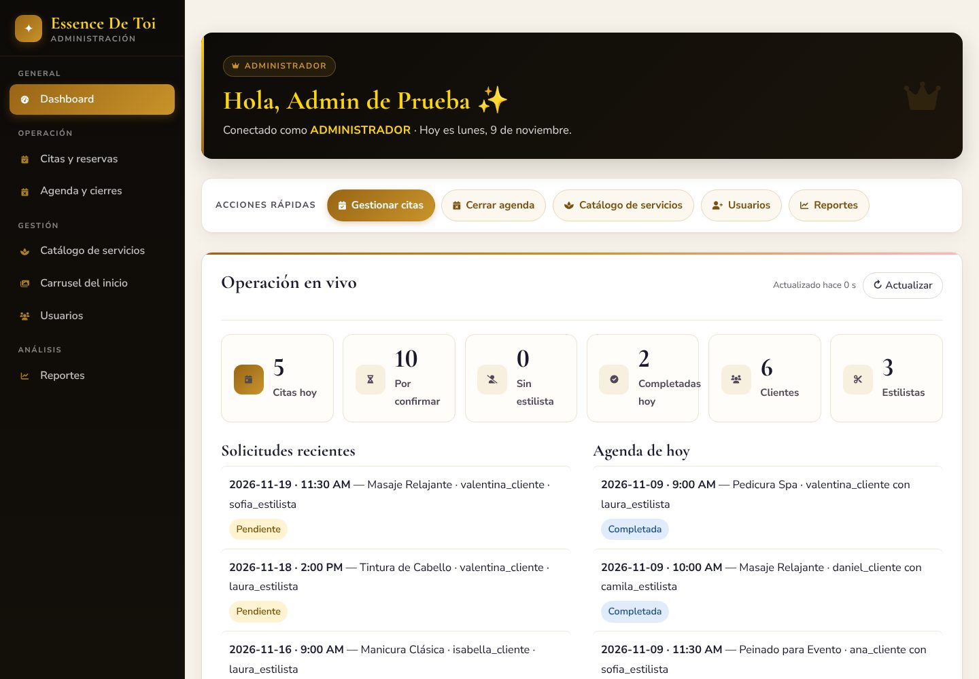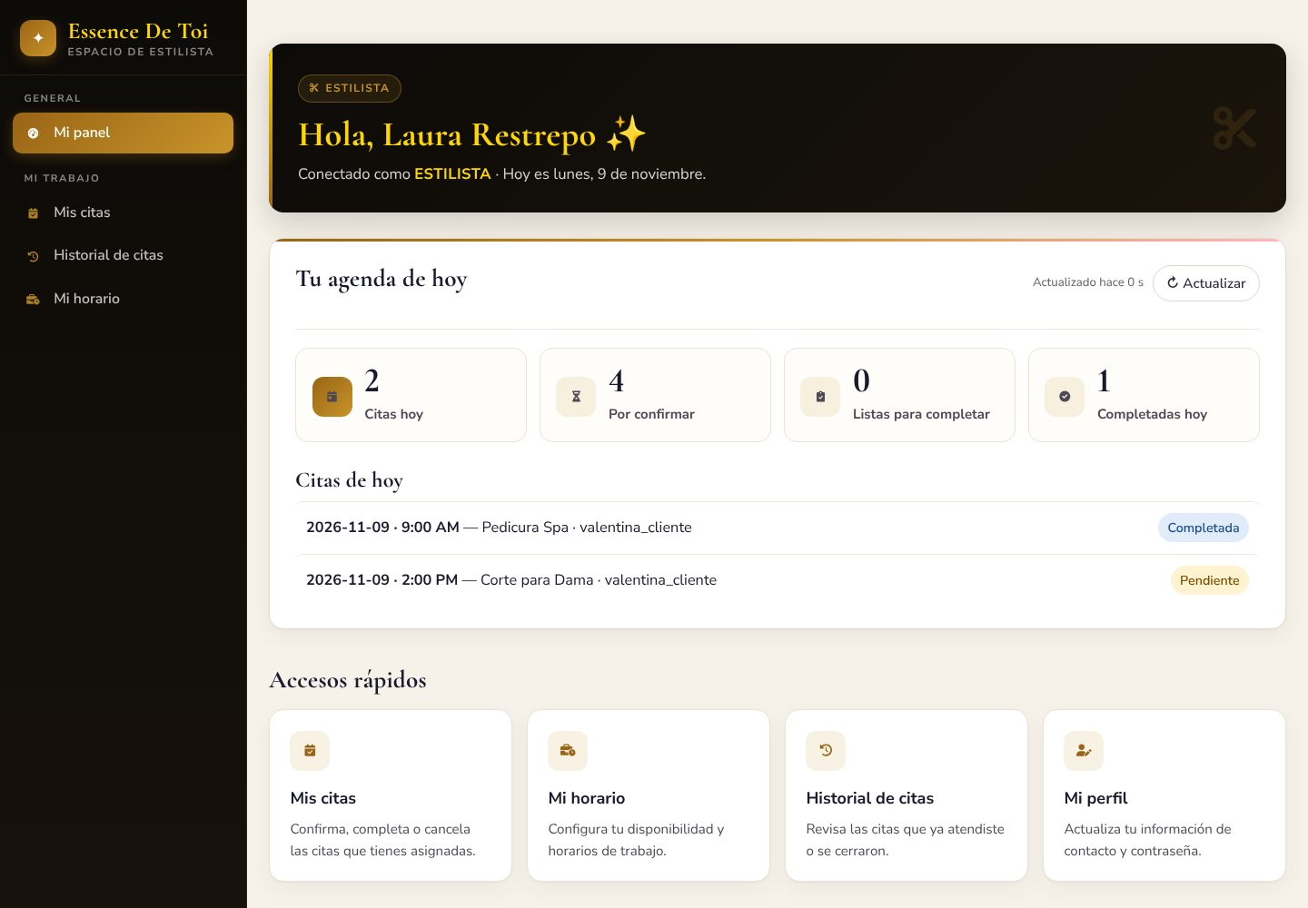
Figura: Dashboard del administrador con menú lateral (izquierda) y panel del estilista con menú lateral (derecha).
Observaciones:
Sprint 7, estado: Hecha. Enunciado completo y escenarios en el Excel de historias de usuario.

Historia de usuario
Número | EDT-HU-036 | Usuario | Cliente
Nombre de historia | Pestañas de Mi cuenta
Prioridad del negocio | Media | Riesgo de desarrollo | Bajo
Requerimiento en plan de negocio asociado |  | REQ-37 | Puntos de historia: 3
Descripción | Como Cliente necesito tener mi panel, mis citas, la reserva y mi perfil en pestañas dentro de Mi cuenta, con la finalidad de moverme entre mis opciones sin buscarlas en el menú.
Criterios de aceptación
1. Abrir Mi cuenta: En caso que la sesión sea de cliente, cuando presiona Mi cuenta en la barra de navegación, el sistema muestra las pestañas Mi Panel, Mis Citas, Agendar Cita y Mi Perfil.
2. Pestaña activa: En caso que el cliente esté en una de esas páginas, cuando se carga la página, el sistema marca la pestaña correspondiente.
Mockups
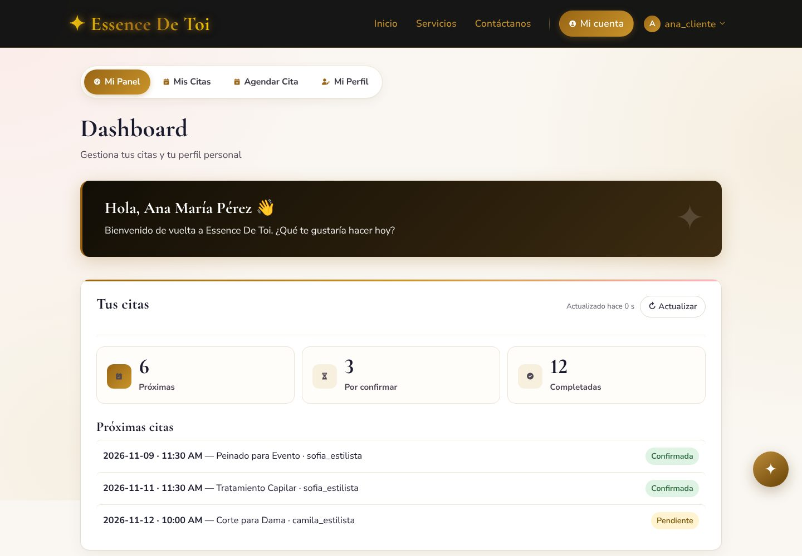
Figura: Mi cuenta con las pestañas Mi Panel, Mis Citas, Agendar Cita y Mi Perfil.
Observaciones:
Sprint 7, estado: Hecha. Enunciado completo y escenarios en el Excel de historias de usuario.

Historia de usuario
Número | EDT-HU-037 | Usuario | Administrador
Nombre de historia | Gráficas de ventas
Prioridad del negocio | Media | Riesgo de desarrollo | Bajo
Requerimiento en plan de negocio asociado |  | REQ-38 | Puntos de historia: 3
Descripción | Como Administrador necesito ver en mi dashboard gráficas de ventas de los últimos 7, 14 o 30 días, con la finalidad de saber de un vistazo cómo van los ingresos del spa.
Criterios de aceptación
1. Elegir período: En caso que existan citas completadas, cuando el administrador elige 7, 14 o 30 días, el sistema muestra los ingresos por día, los servicios con más ingresos y la variación frente al período anterior.
2. Sin ventas: En caso que no haya citas completadas en el período, cuando se muestra la gráfica, el sistema muestra "Sin ventas completadas en este período."
3. Mismo cálculo que Reportes: En caso que el administrador compare la gráfica con Reportes, cuando revisa el mismo período, los ingresos coinciden porque ambos suman el precio guardado en cada cita completada.
Mockups
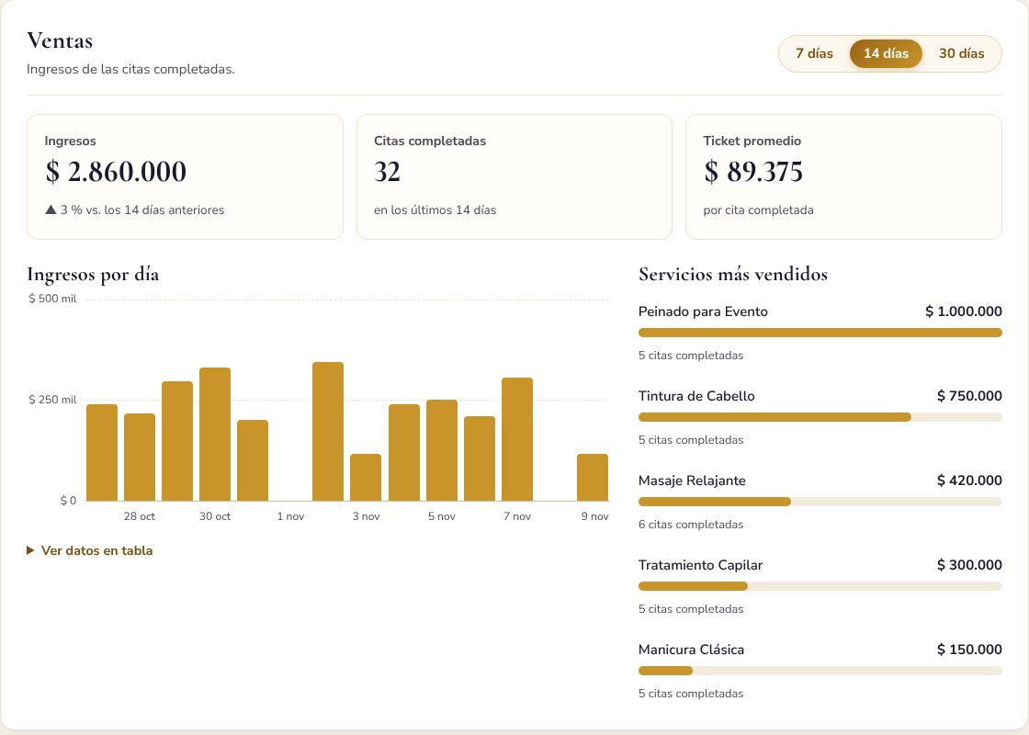
Figura: Gráficas de ventas del dashboard del administrador (14 días).
Observaciones:
Sprint 7, estado: Hecha. Enunciado completo y escenarios en el Excel de historias de usuario.

Historia de usuario
Número | EDT-HU-038 | Usuario | Cliente
Nombre de historia | Vista previa del servicio al reservar
Prioridad del negocio | Baja | Riesgo de desarrollo | Bajo
Requerimiento en plan de negocio asociado |  | REQ-39 | Puntos de historia: 2
Descripción | Como Cliente necesito ver la imagen, la descripción, la duración y el precio del servicio que elijo al reservar, con la finalidad de confirmar que es el servicio que quiero antes de agendar.
Criterios de aceptación
1. Servicio elegido: En caso que el cliente elija un servicio en el formulario de reserva, cuando cambia la lista de servicios, el sistema muestra la imagen, la descripción, la duración y el precio de ese servicio.
2. Servicio sin imagen: En caso que el servicio no tenga imagen, cuando se muestra la vista previa, el sistema muestra un ícono en lugar de la foto.
Mockups
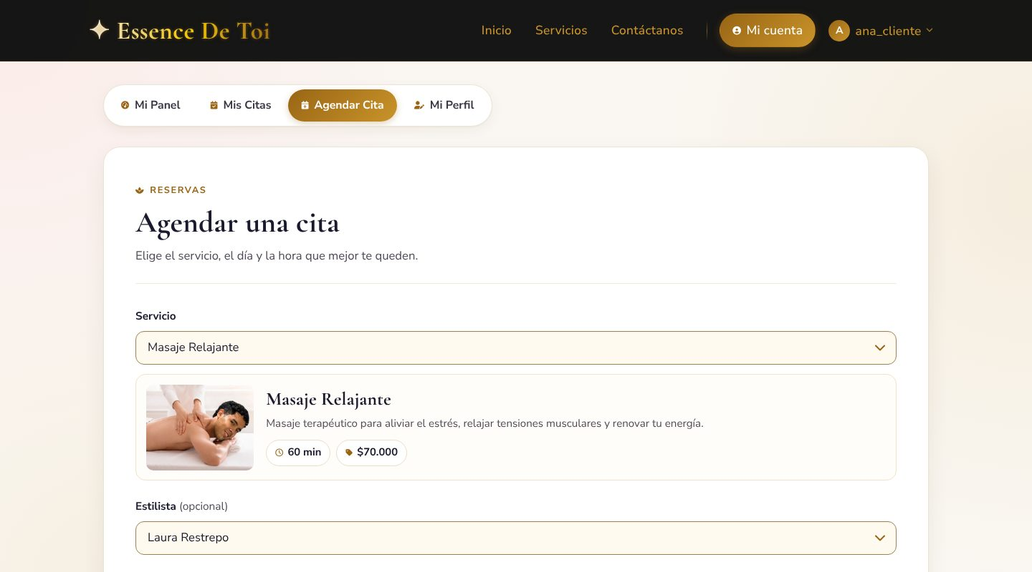
Figura: Vista previa del servicio elegido en la reserva.
Observaciones:
Sprint 7, estado: Hecha. Enunciado completo y escenarios en el Excel de historias de usuario.

